|  |
| --- |
| **TRƯỜNG ĐẠI HỌC CÔNG NGHIỆP HÀ NỘI**  **KHOA CÔNG NGHỆ THÔNG TIN**  **---------------------------------------** |
|  |
| **BÁO CÁO ĐỒ ÁN CHUYÊN NGÀNH**  MÃ HỌC PHẦN: IT6121  **Đề tài**: Xây dựng website bán máy tính cho công ty GearVN |
|  |
| **GVHD:**TS. Phạm Văn Hiệp |
| **Nhóm sinh viên thực hiện:** |
| 1. Trịnh Mai Dương 2. Đinh Văn Duy 3. Nguyễn Duy 4. Nguyễn Hữu Duy |
| **Mã lớp:** 20241IT6121001 **Khóa:** 16 **Nhóm:** 9 |
|  |
|  |
| **Hà Nội – Năm 2024** |

**MỤC LỤC**

**LỜI CẢM ƠN** 4

**MỤC LỤC** 4

**DANH MỤC CÁC THUẬT NGỮ, KÝ HIỆU VÀ CÁC CHỮ VIẾT TẮT** 4

**DANH MỤC HÌNH VẼ** 4

**DANH MỤC BẢNG BIỂU** 4

**MỞ ĐẦU** 5

1. Lý do chọn đề tài 5

2. Mục đích 5

3. Đối tượng và phạm vi nghiên cứu 5

4. Ý nghĩa khoa học và thực tiễn của đề tài. 5

**CHƯƠNG 1: GIỚI THIỆU TỔNG QUAN** 6

1.1. Giới thiệu chung 6

1.2. Nghiên cứu hiện trạng và giải quyết vấn đề 6

1.3. Giới thiệu về công nghệ, ngôn ngữ sử dụng 6

**CHƯƠNG 2: PHÂN TÍCH THIẾT KẾ HỆ THỐNG** 6

2.1. Xác định các tác nhân hệ thống, ca sử dụng 6

2.2. Biểu đồ usecase 6

2.3. Mô tả chi tiết usecase 6

2.4 Thiết lập biểu đồ lớp chi tiết 6

2.5 Cơ sở dữ liệu 6

2.6 Thiết kế giao diện hệ thống 6

**CHƯƠNG 3: CÀI ĐẶT VÀ TRIỂN KHAI** 7

3.1. Giới thiệu về công cụ và môi trường cài đặt 7

3.2. Giao diện của khách hàng (Front-end) 7

3.3 Giao diện của người quản trị(Back-end) 7

3.4 Kiểm thử phẩn mềm 7

**KẾT LUẬN** 8

**PHỤ LỤC (NẾU CÓ)** 8

### **LỜI CẢM ƠN**

(viết ngắn gọn, trên một trang)

### **MỤC LỤC**

(trình bày theo Phụ lục 3)

### **DANH MỤC CÁC THUẬT NGỮ, KÝ HIỆU VÀ CÁC CHỮ VIẾT TẮT**

(nếu có)

Tất cả các thuật ngữ, ký hiệu và các chữ viết tắt (được sử dụng nhiều hơn 3 lần trong báo cáo) được trình bày trong báo cáo thì cần giải thích tại đây.

### **DANH MỤC HÌNH VẼ**

(nếu có)

Tất cả các hình vẽ trong báo cáo cần được đánh chỉ số và được đặt tên (hay giải thích ngắn về hình vẽ đó và đặt phía dưới hình vẽ. Ví dụ về cách đánh chỉ số cho hình số 1 của chương 2: *Hình 2.1. Sơ đồ minh họa hoạt động của người dùng hệ thống ABC*)

### **DANH MỤC BẢNG BIỂU**

**(**nếu có)

# **MỞ ĐẦU**

## 1. Lý do chọn đề tài

Trong thời đại công nghệ số, việc kinh doanh trực tuyến ngày càng trở nên phổ biến, đặc biệt là trong lĩnh vực bán lẻ các sản phẩm công nghệ cao như máy tính và thiết bị điện tử. GearVN là một trong những công ty hàng đầu tại Việt Nam trong lĩnh vực cung cấp các sản phẩm công nghệ. Tuy nhiên, với sự cạnh tranh ngày càng khốc liệt trong ngành, việc xây dựng một website hiện đại, thân thiện với người dùng và tối ưu hóa trải nghiệm mua sắm trực tuyến là vô cùng cần thiết. Điều này không chỉ giúp công ty tiếp cận được nhiều khách hàng hơn mà còn nâng cao hiệu quả kinh doanh. Vì vậy, việc lựa chọn đề tài "Xây dựng website bán máy tính cho công ty GearVN" là hoàn toàn phù hợp với xu hướng phát triển hiện nay và mang tính ứng dụng cao.

## 2. Mục đích

**-Xây dựng một hệ thống thương mại điện tử hoàn chỉnh**: Mục tiêu chính của đề tài là phát triển một website bán máy tính, linh kiện và phụ kiện máy tính, nơi người dùng có thể tìm kiếm, xem chi tiết sản phẩm, thêm vào giỏ hàng và thực hiện các bước thanh toán.

**-Cung cấp trải nghiệm người dùng tiện lợi và bảo mật**: Đề tài hướng đến xây dựng giao diện thân thiện, dễ sử dụng, đảm bảo các thao tác như đăng nhập, thanh toán, quản lý đơn hàng diễn ra mượt mà và an toàn.

**-Quản trị sản phẩm và đơn hàng hiệu quả**: Hệ thống quản lý sản phẩm và đơn hàng cho phép admin dễ dàng thêm, sửa, xóa sản phẩm, đồng thời theo dõi và xử lý đơn hàng của khách hàng.

## 3. Đối tượng và phạm vi nghiên cứu

**Đối tượng nghiên cứu:**

* Website bán hàng trực tuyến, với trọng tâm là các sản phẩm công nghệ như máy tính, linh kiện, và phụ kiện liên quan.
* Hành vi của người dùng khi mua sắm trực tuyến và cách tối ưu hóa trải nghiệm người dùng trên nền tảng thương mại điện tử.

**Phạm vi nghiên cứu:**

* **Chức năng của hệ thống:** Tập trung phát triển các tính năng như quản lý sản phẩm, giỏ hàng, thanh toán trực tuyến, quản lý người dùng (admin và khách hàng), quản lý đơn hàng và tích hợp các phương thức thanh toán.
* **Công nghệ:** Sử dụng ASP.NET MVC để xây dựng cấu trúc dự án, cùng với SQL Server để quản lý cơ sở dữ liệu. Các công nghệ hỗ trợ bao gồm HTML, CSS, JavaScript và thư viện Bootstrap để phát triển giao diện.
* **Quản lý bảo mật thông tin:** Đảm bảo việc bảo mật dữ liệu của khách hàng, bao gồm thông tin cá nhân, thông tin thanh toán và lịch sử giao dịch.
* **Giao diện và trải nghiệm người dùng:** Thiết kế một giao diện thân thiện, dễ sử dụng, tối ưu hóa cho cả máy tính và thiết bị di động.
* **Khả năng mở rộng:** Đảm bảo hệ thống có thể dễ dàng nâng cấp hoặc thêm mới các tính năng sau này mà không ảnh hưởng đến hiệu suất hoạt động.

## 4. Ý nghĩa khoa học và thực tiễn của đề tài.

**-Ý nghĩa khoa học**

* **Ứng dụng công nghệ ASP.NET**: Đề tài là một ví dụ cụ thể về việc ứng dụng ASP.NET trong việc phát triển hệ thống thương mại điện tử, giúp người học hiểu rõ hơn về mô hình MVC, cách xử lý dữ liệu, và các kỹ thuật tối ưu hiệu suất, bảo mật web.
* **Phát triển hệ thống quản lý dữ liệu**: Dự án sử dụng SQL Server để quản lý dữ liệu về sản phẩm, người dùng và đơn hàng, giúp nâng cao kỹ năng thiết kế cơ sở dữ liệu và tối ưu hóa truy vấn.
* **Nghiên cứu và ứng dụng các kỹ thuật web tiên tiến**: Đề tài có thể ứng dụng các công nghệ web mới như AJAX, Entity Framework, Razor Pages, giúp người thực hiện dự án nâng cao kiến thức về công nghệ phát triển web hiện đại.

**-Ý nghĩa thực tiễn**

* **Ứng dụng vào thực tế kinh doanh**: Website bán máy tính có thể được triển khai thực tế, hỗ trợ các doanh nghiệp nhỏ và vừa trong việc quản lý và bán hàng trực tuyến, tối ưu hóa quy trình bán hàng và chăm sóc khách hàng.
* **Đáp ứng nhu cầu mua bán trực tuyến**: Trong bối cảnh thương mại điện tử ngày càng phát triển, website giúp khách hàng có thể dễ dàng mua sắm, tìm kiếm sản phẩm và so sánh giá cả trực tuyến.
* **Cải thiện hiệu quả quản lý cho doanh nghiệp**: Nhờ hệ thống quản trị đơn hàng, quản lý sản phẩm và người dùng, các doanh nghiệp có thể quản lý hàng tồn kho, theo dõi và xử lý đơn hàng một cách hiệu quả hơn, đồng thời nâng cao trải nghiệm khách hàng.

# **CHƯƠNG 1: GIỚI THIỆU TỔNG QUAN**

## 1.1. Giới thiệu chung về website

Trong bối cảnh chuyển đổi số ngày càng sâu rộng, việc kinh doanh trực tuyến đang trở thành xu thế tất yếu, đặc biệt là trong lĩnh vực bán lẻ các sản phẩm công nghệ cao như máy tính, linh kiện và phụ kiện. Website thương mại điện tử là công cụ quan trọng giúp công ty tiếp cận khách hàng nhanh chóng, cung cấp sản phẩm và dịch vụ hiệu quả. Dự án “Xây dựng website bán máy tính cho GearVN” sẽ nhằm tối ưu hóa các hoạt động bán hàng trực tuyến, nâng cao trải nghiệm người dùng, đồng thời cải thiện hiệu quả quản lý bán hàng.

## 1.2. Nghiên cứu hiện trạng và giải quyết vấn đề

1.2.1. Hiện trạng của công ty

GearVN hiện đang kinh doanh các sản phẩm công nghệ như máy tính, laptop, linh kiện và phụ kiện gaming. Mặc dù đã có một số kênh bán hàng trực tuyến, nhưng website hiện tại chưa thực sự tối ưu, còn thiếu một số tính năng hỗ trợ trải nghiệm người dùng và hiệu quả quản lý bán hàng.

1.2.2. Cơ cấu tổ chức

Công ty GearVN được tổ chức theo mô hình phòng ban gồm: Phòng Kinh doanh, Phòng Kỹ thuật, Phòng Marketing, Phòng Hành chính – Nhân sự, và Phòng Dịch vụ khách hàng. Mỗi phòng ban có nhiệm vụ chuyên biệt, phối hợp để đảm bảo vận hành trơn tru.

1.2.3. Mô tả hoạt động của các bộ phận

**Phòng Kinh doanh:** Quản lý bán hàng, nhập hàng và phân phối sản phẩm.

**Phòng Kỹ thuật:** Hỗ trợ kỹ thuật về sản phẩm, bảo trì và sửa chữa thiết bị.

**Phòng Marketing:** Triển khai các chiến dịch quảng cáo, tiếp thị trực tuyến và ngoại tuyến.

**Phòng Hành chính – Nhân sự:** Quản lý nhân sự và các công việc hành chính.

**Phòng Dịch vụ khách hàng:** Hỗ trợ khách hàng trước và sau bán hàng, xử lý khiếu nại và bảo hành.

1.2.4. Xác định yêu cầu

**Về giao diện:** Website cần có giao diện thân thiện, dễ sử dụng, tương thích trên nhiều thiết bị.

**Về chức năng:** Tích hợp các tính năng giỏ hàng, thanh toán trực tuyến, quản lý kho hàng, theo dõi đơn hàng, và hỗ trợ khách hàng trực tuyến.

**Về hiệu suất:** Website phải hoạt động ổn định, tốc độ tải trang nhanh, có khả năng mở rộng khi nhu cầu tăng.

**Bảo mật:** Đảm bảo an toàn dữ liệu khách hàng và giao dịch trực tuyến.

## 1.3. Giới thiệu về công nghệ, ngôn ngữ sử dụng

1.3.1. ASP.NET

**ASP.NET** là một framework ứng dụng web do **Microsoft** phát triển, dùng để xây dựng các ứng dụng web và dịch vụ web động. Nó cho phép các lập trình viên phát triển các website, ứng dụng web và API một cách nhanh chóng và dễ dàng bằng cách sử dụng **C#** hoặc **VB.NET và có thể chạy trên hầu hết các nền tảng hệ điều hành như Windows, Linux, MacOS**.

.NET Framework được ra mắt lần đầu vào năm 2002. Hệ thống là một nền tảng phát triển phần mềm mạnh mẽ cho việc xây dựng ứng dụng trên nền tảng Windows. .NET Framework cung cấp một môi trường chạy ứng dụng hữu ích. Kèm theo đó có một tập hợp các thư viện lớn để hỗ trợ nhiều nền tảng công nghệ phát triển phổ biến như Windows Forms, WPF, ASP.NET.

ASP.NET là một phần quan trọng của .NET Framework dùng để tập trung vào phát triển các ứng dụng web. Phiên bản đầu tiên của ASP.NET được gọi là ASP.NET 1.0. Chương trình đã được giới thiệu cùng với .NET Framework 1.0 vào năm 2002. Kể từ đó, Microsoft đã liên tục cải tiến, phát triển ASP.NET. Nhà phát hành liên tục giới thiệu các phiên bản mới hoặc bổ sung các tính năng, nâng cao hiệu suất của mỗi chương trình.

ASP.NET đã trở thành nền tảng công nghệ phát triển web phổ biến trong việc xây dựng ứng dụng web mạnh mẽ, tăng độ bảo mật và hiệu suất hoạt động trên Windows. Nó đã được sử dụng trong nhiều dự án phát triển web quan trọng. Từ đó hình thành cộng đồng phát triển khổng lồ trong lĩnh vực công nghệ.

1.3.2.Mô hình MVC

Mô hình MVC (Model-View-Controller) là một mẫu kiến trúc phần mềm được sử dụng phổ biến trong lập trình để phân tách ứng dụng thành ba thành phần logic chính: Model: Quản lý dữ liệu; View: Hiển thị dữ liệu; Controller: Xử lý tương tác người dùng.

**Models:**

- Lưu trữ thông tin, trạng thái của các đối tượng, là 1 lớp được ánh xạ từ 1 bảng trong CSDL.

- Chứa tất cả các nghiệp vụ logic, phương thức xử lý, truy xuất database, các Class, hàm xử lý, …

**Views**

- Chịu trách nhiệm hiển thị các thông tin lên cho người dùng thông qua giao diện.

- Chứa các đối tượng GUI(Textbox, images...).

- Các thông tin cần hiển thị được lấy từ thành phần Models.

**Controllers**

- Xử lý các tác động về mặt giao diện, các thao tác đối với models, và chọn view để hiển thị ra màn hình.

- Điều hướng các yêu cầu từ người dùng và gọi phương thức xử lý.

- Trong MVC, view chỉ có tác dụng hiển thị giao diện,còn điều khiển vẫn do Controllers đảm trách.

Cách hoạt động của MVC: User tương tác với View, bằng cách click vào button, gửi yêu cầu đi. Controller nhận và điều hướng đến phương thức xử lý ở Model. Model nhận thông tin và thực thi các yêu cầu, View sẽ nhận kết quả từ Model và hiển thị lại cho người dùng.

*Hình 1.?: Cách hoạt động của mô hình MVC.*

Ưu và khuyết điểm:

- Ưu điểm:

+ Thể hiện tính chuyên nghiệp trong lập trình, PTTK.

+ Được chia thành các thành phần độc lập nên giúp phát triển ứng dụng nhanh, dễ nâng cấp, bảo trì, …

+ Ứng dụng tạo ra chạy ổn định trên Windows.

+ Đáp ứng nhiều loại thiết bị truy cập

+ An toàn, Dễ tích hợp.

- Khuyết điểm:

+ Đối với dự án nhỏ việc áp dụng mô hình MVC gây cồng kềnh, tốn thời gian trong quá trình phát triển.

+ Tốn thời gian trung chuyển dữ liệu của các thành phần.

*1.3.3. ASP.NET MVC*

**ASP.NET MVC** là một framework phát triển ứng dụng web dựa trên kiến trúc **Model-View-Controller (MVC)**, được phát hành bởi Microsoft vào năm 2009. Framework này cho phép lập trình viên phát triển các ứng dụng web với cách tiếp cận tách biệt giữa các thành phần: dữ liệu (Model), giao diện người dùng (View), và điều khiển luồng dữ liệu (Controller). ASP.NET MVC mang đến sự linh hoạt, rõ ràng trong cách tổ chức mã nguồn, dễ dàng bảo trì và kiểm thử, đặc biệt thích hợp cho các ứng dụng web lớn và phức tạp.

*Hình 1.?: Quá trình phát triển của ASP.NET MVC.*

Tuy ASP.Net MVC ra đời năm 2009 nhưng mà tính tới năm 2013 thì nó đã được update lên tới phiên bản ASP.Net MVC 5, đây cũng là 1 trong những ưu điểm của ông lớn Microsoft cập nhật công nghệ liên tục. Với sự cập nhật thường xuyên như vậy đã giúp cho ASP.Net MVC ngày nay phát triển mạnh mẽ không thua kém gì các công nghệ lập trình web sử dụng Java và Php.

ASP.Net MVC đã khắc phục được các nhược điểm của web forms vì vậy web forms hiện nay không còn được dùng phổ biến nữa. Tuy nhiên, ASP.NET Core (ra mắt năm 2016) cũng đang dần thay thế ASP.NET MVC nhờ vào khả năng đa nền tảng, hiệu suất cao hơn, và kiến trúc hiện đại, giúp các nhà phát triển dễ dàng xây dựng các ứng dụng web linh hoạt và mở rộng hơn, trong khi vẫn giữ lại các ưu điểm của mô hình MVC truyền thống.

*1.3.4.SQL server*

SQL Server là hệ quản trị cơ sở dữ liệu được phát triển bởi tập đoàn Microsoft. Với ngôn ngữ truy vấn chính là Transact-SQL (T-SQL) giúp hỗ trợ quản lý nhiều loại dữ liệu, bảo mật mạnh mẽ và tích hợp chặt chẽ với các ứng dụng Microsoft khác. SQL Server cung cấp dịch vụ đám mây trên Azure giúp giảm gánh nặng quản lý hạ tầng.

Chức năng của SQL Server gồm quản lý hiệu suất, dự trữ dữ liệu phân tán và quản lý phiên bản. Với cộng đồng lớn và sự hỗ trợ từ Microsoft, SQL Server là một giải pháp mạnh mẽ cho việc quản lý cơ sở dữ liệu doanh nghiệp.

**Các tính năng chính của Microsoft SQL Server:**

- **Khả năng mở rộng**: SQL Server hỗ trợ lưu trữ và xử lý dữ liệu với quy mô lớn, từ các ứng dụng nhỏ đến các hệ thống lớn, cho phép mở rộng dễ dàng khi nhu cầu tăng lên.

- **Bảo mật mạnh mẽ**: Hệ thống quản lý người dùng và quyền truy cập của SQL Server giúp đảm bảo an toàn cho dữ liệu, ngăn chặn các cuộc tấn công từ bên ngoài và bên trong.

- **Tính năng sao lưu và phục hồi**: SQL Server cung cấp nhiều tùy chọn sao lưu và phục hồi để bảo vệ dữ liệu, bao gồm sao lưu toàn bộ, sao lưu gia tăng, và khả năng phục hồi nhanh chóng trong trường hợp xảy ra sự cố.

- **Tích hợp dễ dàng với ASP.NET**: SQL Server hỗ trợ Entity Framework, cho phép lập trình viên dễ dàng thực hiện các thao tác CRUD (Create, Read, Update, Delete) trên cơ sở dữ liệu thông qua mã C# mà không cần viết nhiều câu lệnh SQL phức tạp.

- **Phân tích và báo cáo**: SQL Server cung cấp các công cụ phân tích dữ liệu mạnh mẽ và hỗ trợ tạo báo cáo, giúp doanh nghiệp có thể nắm bắt thông tin và đưa ra quyết định chính xác.

- **Hỗ trợ đa nền tảng**: Với SQL Server 2017 và các phiên bản mới hơn, Microsoft đã cho phép SQL Server chạy trên cả Windows và Linux, tạo điều kiện thuận lợi cho các lập trình viên.

*1.3.5 Bootstrap và Jquery*

**Bootstrap** và **jQuery** là hai công nghệ phổ biến trong phát triển web, giúp cải thiện giao diện người dùng và trải nghiệm tương tác của các ứng dụng web.

**Bootstrap:**

**Bootstrap** là một framework CSS mã nguồn mở được phát triển bởi Twitter, giúp lập trình viên dễ dàng thiết kế giao diện người dùng responsive (tương thích với nhiều kích thước màn hình) và hiện đại mà không cần viết nhiều mã CSS tùy chỉnh.

**Các tính năng chính của Bootstrap:**

- **Responsive Design**: Bootstrap sử dụng hệ thống lưới (grid system) linh hoạt giúp giao diện tự động điều chỉnh kích thước theo màn hình thiết bị.

- **Các thành phần UI**: Bao gồm nhiều thành phần như buttons, forms, modals, dropdowns, và nhiều hơn nữa, giúp lập trình viên tiết kiệm thời gian trong việc phát triển giao diện.

- **Tùy chỉnh dễ dàng**: Bootstrap cho phép tùy chỉnh dễ dàng với các biến SCSS, giúp lập trình viên có thể thay đổi màu sắc, kích thước và các thuộc tính khác mà không cần phải viết lại nhiều mã.

- **Tính tương thích với trình duyệt**: Bootstrap hỗ trợ các trình duyệt phổ biến, đảm bảo giao diện hoạt động nhất quán trên nhiều nền tảng khác nhau.

**jQuery:**

**jQuery** là một thư viện JavaScript nhẹ, giúp đơn giản hóa việc thao tác với DOM (Document Object Model), xử lý sự kiện, và thực hiện AJAX (Asynchronous JavaScript and XML).

**Các tính năng chính của jQuery:**

- **Thao tác DOM dễ dàng**: jQuery cho phép lập trình viên truy cập và thay đổi các phần tử HTML dễ dàng với cú pháp đơn giản và rõ ràng.

- **Xử lý sự kiện**: Cung cấp các phương thức để lắng nghe và xử lý các sự kiện như click, hover, và keyboard, giúp tạo ra trải nghiệm người dùng tương tác phong phú.

- **AJAX đơn giản**: jQuery giúp thực hiện các cuộc gọi AJAX dễ dàng, cho phép cập nhật nội dung trang mà không cần tải lại toàn bộ trang.

- **Tính năng mở rộng**: jQuery có nhiều plugin có sẵn, cho phép lập trình viên mở rộng khả năng của thư viện này để đáp ứng nhu cầu cụ thể của ứng dụng.

# **CHƯƠNG 2: KẾT QUẢ NGHIÊN CỨU**

## 2.1 Phân tích hệ thống

## *2.1.1. Mô tả nghiệp vụ hệ thống*

Hệ thống website bán máy tính cho cửa hàng **GearVN** hoạt động như một nền tảng thương mại điện tử, nơi cung cấp thông tin sản phẩm, hỗ trợ người dùng mua hàng trực tuyến, và giúp quản trị viên quản lý kho hàng, đơn hàng, doanh thu và các thông tin liên quan.

Quy trình nghiệp vụ chính của hệ thống bao gồm:

* **Đối với người dùng (User)**:
  1. Người dùng truy cập website, tìm kiếm và lựa chọn sản phẩm.
  2. Người dùng đăng ký hoặc đăng nhập tài khoản để mua sắm.
  3. Sau khi chọn sản phẩm, người dùng thêm vào giỏ hàng và tiến hành đặt hàng.
  4. Người dùng thanh toán qua các phương thức thanh toán được hỗ trợ (tiền mặt, chuyển khoản, thẻ tín dụng).
  5. Người dùng theo dõi trạng thái đơn hàng và lịch sử giao dịch.
* **Đối với quản trị viên (Admin)**:
  1. Quản trị viên đăng nhập vào hệ thống quản trị.
  2. Quản trị viên quản lý thông tin sản phẩm: thêm mới, chỉnh sửa, xóa hoặc cập nhật sản phẩm.
  3. Quản trị viên theo dõi các đơn hàng và cập nhật trạng thái đơn hàng (đã giao, đang xử lý, đã hủy...).
  4. Quản trị viên xem các báo cáo về số lượng đơn hàng, doanh thu, thống kê sản phẩm bán chạy.
  5. Quản trị viên có thể export (xuất) các báo cáo ra file excel/pdf để phục vụ cho công tác quản lý và lưu trữ.

## *2.1.2. Các yêu cầu chức năng*

**Chức năng dành cho quản trị viên (Admin):**

1. **Giao diện quản trị:** Quản trị viên có một giao diện trực quan để quản lý sản phẩm, đơn hàng, và doanh thu.
2. **Đăng nhập:** Quản trị viên đăng nhập bằng tài khoản quản lý để truy cập vào bảng điều khiển của hệ thống.
3. **Quản lý sản phẩm (CRUD):** Quản trị viên có quyền hiển thị, thêm mới, chỉnh sửa và xóa sản phẩm, bao gồm cả ảnh sản phẩm.
4. **Phân trang sản phẩm:** Danh sách sản phẩm được phân trang để tiện quản lý và không gây quá tải giao diện.
5. **Tìm kiếm sản phẩm:** Hỗ trợ tìm kiếm nhanh sản phẩm dựa trên tên, mã hoặc loại sản phẩm.
6. **Quản lý đơn hàng:** Quản trị viên có thể thay đổi trạng thái đơn hàng (đang xử lý, đã giao, hủy...).
7. **Thống kê doanh thu:** Hệ thống cung cấp tính năng thống kê doanh thu và số lượng đơn hàng theo các mốc thời gian (ngày, tháng, năm).
8. **Xuất báo cáo:** Các báo cáo có thể được xuất ra file excel hoặc pdf để phục vụ việc quản lý.
9. **Sản phẩm bán chạy và không bán được:** Danh sách top 3 hoặc top 5 sản phẩm bán chạy và sản phẩm không bán được sẽ được hiển thị để quản trị viên xem xét và điều chỉnh chiến lược kinh doanh.

**Chức năng dành cho người dùng (User):**

1. **Giao diện người dùng:** Người dùng có giao diện thân thiện để duyệt và mua các sản phẩm trực tuyến.
2. **Đăng ký, đăng nhập:** Người dùng cần đăng ký tài khoản hoặc đăng nhập để thực hiện việc mua hàng và quản lý đơn hàng.
3. **Hiển thị danh mục sản phẩm:** Hệ thống hiển thị danh mục sản phẩm, và khi người dùng click vào từng danh mục sẽ hiển thị các sản phẩm thuộc danh mục đó.
4. **Tìm kiếm sản phẩm:** Người dùng có thể tìm kiếm sản phẩm dựa trên tên hoặc lọc theo giá.
5. **Xem chi tiết sản phẩm:** Người dùng có thể xem thông tin chi tiết về sản phẩm bao gồm hình ảnh, giá cả, thông số kỹ thuật.
6. **Thêm sản phẩm vào giỏ hàng:** Người dùng có thể thêm sản phẩm vào giỏ hàng và tiến hành thanh toán.
7. **Theo dõi đơn hàng:** Người dùng có thể theo dõi trạng thái đơn hàng đã đặt và xem lại lịch sử mua hàng.

## *2.1.3. Các yêu cầu phi chức năng*

**Hiệu năng:** Hệ thống cần đảm bảo tốc độ truy cập nhanh, đặc biệt là khi tải trang sản phẩm, giỏ hàng và thanh toán.

**Tính bảo mật:** Hệ thống phải đảm bảo các thông tin cá nhân của người dùng, các giao dịch thanh toán được mã hóa và bảo vệ an toàn.

**Tính ổn định:** Hệ thống phải hoạt động ổn định, tránh tình trạng lỗi hoặc sập hệ thống, đặc biệt là trong các thời điểm có lượng truy cập cao.

**Khả năng mở rộng:** Hệ thống cần được thiết kế linh hoạt để có thể mở rộng thêm chức năng hoặc tăng cường xử lý khi số lượng người dùng và sản phẩm tăng lên.

**Khả năng tương thích:** Hệ thống phải tương thích với nhiều loại thiết bị và trình duyệt khác nhau, đảm bảo trải nghiệm người dùng không bị gián đoạn.

**Tính dễ sử dụng:** Giao diện và trải nghiệm người dùng cần đơn giản, dễ hiểu, dễ thao tác, ngay cả với những người dùng không quen thuộc với công nghệ.

## 2.2. Các tác nhân hệ thống và các ca sử dụng

### **2.2.1.** **Tác nhân (Actor)**

- Khách hàng (User): Người dùng chính của hệ thống. Khách hàng có thể là người mua hàng, người đánh giá sản phẩm, người tạo giỏ hàng và wishlist.

- Admin (Quản trị viên): Người quản lý website, có thể hỗ trợ khách hàng qua chat, theo dõi đơn hàng, và cập nhật sản phẩm.

- Hệ thống thanh toán: Dịch vụ bên thứ ba để xử lý các giao dịch thanh toán.

### **2.2.2.** **Ca sử dụng (Use Case)**

#### **2.2.2.1.** **Khách hàng (User)**

- Đăng ký tài khoản: Khách hàng có thể tạo tài khoản mới với thông tin như tên, email, mật khẩu, số điện thoại, và địa chỉ.

- Đăng nhập: Khách hàng sử dụng tài khoản để đăng nhập vào hệ thống.

- Duyệt sản phẩm: Khách hàng có thể tìm kiếm và duyệt danh sách sản phẩm.

- Xem chi tiết sản phẩm: Khách hàng có thể xem thông tin chi tiết của từng sản phẩm, bao gồm thông số kỹ thuật, giá cả và mô tả.

- Thêm sản phẩm vào giỏ hàng (Cart): Khách hàng chọn sản phẩm và thêm chúng vào giỏ hàng.

- Thêm sản phẩm vào wishlist: Khách hàng lưu sản phẩm yêu thích vào danh sách yêu thích (wishlist).

- Thanh toán: Sau khi hoàn tất việc chọn sản phẩm, khách hàng thực hiện thanh toán đơn hàng.

- Xem lịch sử đơn hàng: Khách hàng có thể kiểm tra danh sách các đơn hàng đã đặt và trạng thái của chúng.

- Đánh giá sản phẩm: Sau khi mua sản phẩm, khách hàng có thể để lại đánh giá và xếp hạng.

- Chat hỗ trợ: Khách hàng có thể bắt đầu phiên chat với Admin để được hỗ trợ.

#### **2.2.2.2.** **Quản trị viên (Admin)**

- Quản lý sản phẩm: Admin có thể thêm, xóa, và cập nhật thông tin sản phẩm như giá cả, thông số kỹ thuật, và số lượng tồn kho.

- Quản lý đơn hàng: Admin có thể xem và xử lý đơn hàng của khách hàng, bao gồm việc xác nhận, chuẩn bị và giao hàng.

- Quản lý chat hỗ trợ: Admin có thể tham gia vào các phiên chat với khách hàng để hỗ trợ họ.

- Quản lý đánh giá: Admin có thể kiểm duyệt các đánh giá sản phẩm của khách hàng.

#### **2.2.2.3.** **Hệ thống thanh toán**

- Xử lý thanh toán: Thực hiện thanh toán cho đơn hàng của khách hàng và xác nhận khi giao dịch thành công.

### **2.2.3.** **Liên kết với thiết kế database:**

- Khách hàng: Tác nhân chính liên quan đến các bảng như Users, Orders, OrderItems, Cart, Wishlist, Reviews, ChatSessions, ChatMessages.

- Admin: Tác nhân liên quan đến bảng Products (quản lý sản phẩm), Orders (quản lý đơn hàng), và ChatSessions, ChatMessages (hỗ trợ khách hàng).

- Hệ thống thanh toán: Liên quan đến bảng Payment và Orders.

## 2.3. Các biểu đồ

*2.3.1. Biểu đồ usecase*

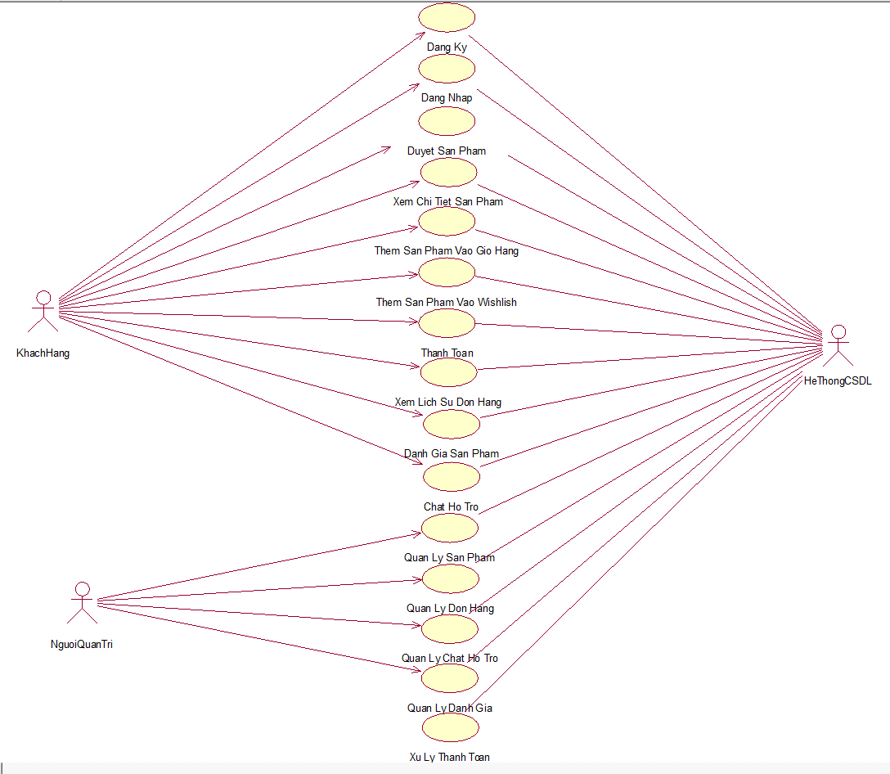

*Bảng 1. Biểu đồ use case chính*

*2.3.2. Biểu đồ usecase phân rã*

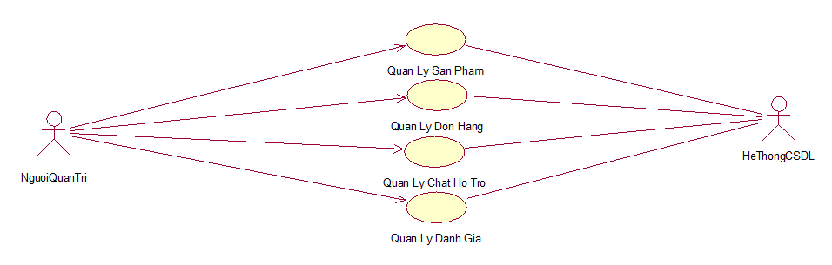

*Bảng 2. Bảng use case phân rã quản trị*

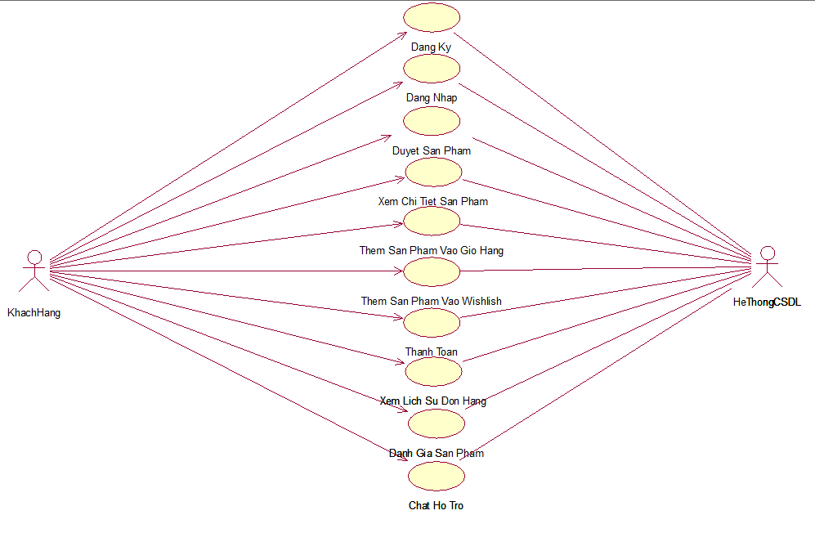

*Bảng 3. Bảng use case phân rã khách hàng*

## 2.4. Mô tả chi tiết

### *2.4.1. Mô tả use case Đăng Ký*

· Tên Use Case: Đăng ký

· Mô tả vắn tắt: Use case này cho phép người dùng tạo tài khoản trong hệ thống.

· Luồng các sự kiện

o Luồng cơ bản:

1) Use case này bắt đầu khi người dùng truy cập trang đăng ký của hệ thống.

2) Người dùng nhập thông tin cá nhân vào các trường như Name (Tên khách hàng), Email, Password (Mật khẩu).

3) Người dùng kích vào nút "Đăng ký" để gửi thông tin đăng ký lên hệ thống.

4) Hệ thống kiểm tra tính hợp lệ của thông tin đăng ký và xác minh tính duy nhất của địa chỉ email.

5) Nếu thông tin đăng ký hợp lệ và địa chỉ email chưa tồn tại trong hệ thống, hệ thống tạo một tài khoản mới cho người dùng và lưu thông tin tài khoản vào bảng USER trong cơ sở dữ liệu.

o Luồng rẽ nhánh:

1) Nếu người dùng nhập thông tin đăng ký không hợp lệ, hệ thống sẽ hiển thị thông báo lỗi “Nhập thông tin lỗi” yêu cầu nhập lại thông tin.

2) Nếu địa chỉ email mà người dùng đã nhập đã tồn tại trong hệ thống, hệ thống sẽ hiển thị thông báo lỗi và yêu cầu người dùng sử dụng một địa chỉ email khác hoặc đăng nhập nếu họ đã có tài khoản trước đó.

· Các yêu cầu đặc biệt

Use case này có thể được thực hiện bởi tất cả người dùng chưa có tài khoản trong hệ thống.

· Tiền điều kiện

Người dùng truy cập trang đăng ký của hệ thống

· Hậu điều kiện

Nếu thông tin đăng ký hợp lệ và địa chỉ email chưa tồn tại, người dùng sẽ có một tài khoản mới và có thể đăng nhập vào hệ thống. Nếu thông tin đăng ký không hợp lệ hoặc địa chỉ email đã tồn tại, hệ thống sẽ hiển thị thông báo lỗi và người dùng cần sửa lại thông tin đăng ký để tiếp tục.

Điểm mở rộng: Không có.

### *2.4.2. Mô tả use case Đăng Nhập*

· Tên Use Case: Đăng nhập

· Mô tả vắn tắt: Use case này cho phép người dùng đăng nhập vào hệ thống.

· Luồng các sự kiện

o Luồng cơ bản:

1) Use case này bắt đầu khi người dùng truy cập trang đăng nhập của hệ thống.

2) Người dùng nhập tên đăng nhập và mật khẩu vào các trường tương ứng trên giao diện đăng nhập.

3) Người dùng kích vào nút "Đăng nhập" để gửi thông tin đăng nhập lên hệ thống.

4) Hệ thống kiểm tra thông tin đăng nhập của người dùng ở bảng USER trong cơ sở dữ liệu.

5) Nếu thông tin đăng nhập hợp lệ, hệ thống cho phép người dùng truy cập vào hệ thống và hiển thị giao diện người dùng.

o Luồng rẽ nhánh:

1) Nếu người dùng nhập thông tin đăng nhập không hợp lệ hoặc không tồn tại trong cơ sở dữ liệu, hệ thống sẽ hiển thị thông báo lỗi “Nhập thông tin lỗi” và yêu cầu nhập lại thông tin.

2) Tại bất kỳ thời điểm nào trong quá trình thực hiện use case, nếu không kết nối được với cơ sở dữ liệu, hệ thống sẽ hiển thị thông báo lỗi "Lỗi kết nối" và use case kết thúc.

· Các yêu cầu đặc biệt

Use case này là bước tiền điều kiện cho các use case khác trong hệ thống, và nó có thể được thực hiện bởi tất cả người dùng.

· Tiền điều kiện

Người dùng truy cập trang đăng nhập hệ thống.

· Hậu điều kiện

Nếu thông tin đăng nhập hợp lệ, người dùng sẽ có quyền truy cập vào hệ thống. Nếu thông tin đăng nhập không hợp lệ, hệ thống sẽ hiển thị thông báo lỗi.

Điểm mở rộng: Không có.

### *2.4.3. Mô tả use case Duyệt Sản Phẩm*

· Tên Use Case: Duyệt sản phẩm.

· Mô tả vắn tắt: Use case này cho phép người dùng xem danh sách sản phẩm có sẵn trong hệ thống.

o Luồng cơ bản:

1) Use case này bắt đầu khi người dùng truy cập trang web của hệ thống. Nhập từ khóa tìm kiếm, hệ thống hiển thị danh sách các sản phẩm với các thông tin cơ bản như tên sản phẩm, giá cả, mô tả ngắn, và hình ảnh.

2) Người dùng có thể lựa chọn các tiêu chí lọc (theo giá, danh mục sản phẩm, đánh giá, v.v.) hoặc sắp xếp sản phẩm (theo giá từ thấp đến cao, đánh giá cao nhất, v.v.) để thu hẹp kết quả hiển thị.

o Luồng rẽ nhánh:

1) Tại bất kỳ thời điểm nào trong quá trình thực hiện use case, nếu không kết nối được với cơ sở dữ liệu, hệ thống sẽ hiển thị một thông báo lỗi "Lỗi kết nối" và use case kết thúc.

· Các yêu cầu đặc biệt:

Use case này có thể được thực hiện bởi tất cả người dùng, bao gồm cả người dùng chưa đăng nhập vào hệ thống.

· Tiền điều kiện: Không có.

· Hậu điều kiện: Không có.

· Điểm mở rộng: Không có.

### *2.4.4. Mô tả use case Xem Chi Tiết Sản Phẩm*

· Tên Use Case: Xem chi tiết sản phẩm.

· Mô tả vắn tắt: Use case này cho phép khách hàng xem thông tin chi tiết về sản phẩm.

o Luồng cơ bản:

1) Use case này bắt đầu khi khách hàng nhấp vào một sản phẩm từ danh sách hoặc kết quả tìm kiếm. Hệ thống sẽ lấy thông tin sản phẩm được chọn từ bảng PRODUCTS và hiển thị ra màn hình gồm ProductName (Tên sản phẩm), Discount (Giảm giá), Description (mô tả), Price (giá tiền).

2) Khi người dùng kích vào “Thêm vào giỏ hàng”, hệ thống thực hệ thống chuyển sang điểm mở rộng use case Them SP Vao Gio Hang.

o Luồng rẽ nhánh:

1) Tại bất kỳ thời điểm nào trong quá trình thực hiện use case, nếu không kết nối được với cơ sở dữ liệu, hệ thống sẽ hiển thị một thông báo lỗi "Lỗi kết nối" và use case kết thúc.

· Các yêu cầu đặc biệt: Không có.

· Tiền điều kiện

Người dùng cần đăng nhập trước khi có thể thực hiện use case.

· Hậu điều kiện: Không có.

Điểm mở rộng: Them SP Vao Gio Hang.

### *2.4.5. Mô tả use case Thêm Sản Phẩm Vào Giỏ Hàng*

· Tên Use Case: Thêm sản phẩm vào giỏ hàng.

· Mô tả vắn tắt: Use case này cho phép khách hàng thêm sản phẩm vào giỏ hàng.

o Luồng cơ bản:

1) Khách hàng từ trang chi tiết sản phẩm kích nút “Thêm vào giỏ hàng”. Hệ thống cập nhật thông tin trong bảng CART và hiển thị thông tin về sản phẩm trong giỏ hàng gồm ProductName (Tên SP), Price (Giá tiền), Discount (Giảm giá) từ bảng PRODUCTS.

o Luồng rẽ nhánh:

1) Tại bất kỳ thời điểm nào trong quá trình thực hiện use case, nếu không kết nối được với cơ sở dữ liệu, hệ thống sẽ hiển thị một thông báo lỗi "Lỗi kết nối" và use case kết thúc.

· Các yêu cầu đặc biệt: Không có.

· Tiền điều kiện

Người dùng cần đăng nhập trước khi có thể thực hiện use case.

· Hậu điều kiện: Thông tin giỏ hàng được cập nhật vào CSDL

Điểm mở rộng: Không có.

### *2.4.6. Mô tả use case Thêm Sản Phẩm Vào Wishlish*

· Tên Use Case: Thêm sản phẩm vào wishlish.

· Mô tả vắn tắt: Use case này cho phép người dùng thêm sản phẩm yêu thích vào danh sách Wishlist của họ để dễ dàng truy cập và xem lại sau.

· Luồng các sự kiện

o Luồng cơ bản:

1) Use case này bắt đầu khi người dùng đăng nhập và truy cập trang chi tiết của một sản phẩm. Người dùng nhấn vào nút "Thêm vào Wishlist" trên trang chi tiết sản phẩm.

2) Hệ thống thêm sản phẩm vào danh sách Wishlist của người dùng và hiển thị thông báo thành công.

o Luồng rẽ nhánh:

1) Tại bất kỳ thời điểm nào trong quá trình thực hiện use case, nếu không kết nối được với cơ sở dữ liệu, hệ thống sẽ hiển thị một thông báo lỗi "Lỗi kết nối" và use case kết thúc.

· Các yêu cầu đặc biệt: Không có

· Tiền điều kiện

Người dùng cần đăng nhập trước khi có thể thực hiện use case.

· Hậu điều kiện: Không có

· Điểm mở rộng: Không có.

### *2.4.7. Mô tả use case Thanh Toán*

· Tên Use Case: Thanh toán.

· Mô tả vắn tắt: Use case này cho phép người dùng thực hiện thanh toán cho các sản phẩm đã chọn trong giỏ hàng để hoàn tất việc mua hàng.

· Luồng các sự kiện

o Luồng cơ bản:

1) Use case này bắt đầu khi người dùng truy cập trang giỏ hàng và chọn tùy chọn "Thanh toán". Hệ thống hiển thị thông tin chi tiết về đơn hàng, bao gồm các sản phẩm, số lượng, giá tiền và tổng chi phí.

2) Người dùng nhập thông tin thanh toán cần thiết, bao gồm địa chỉ giao hàng và phương thức thanh toán (thẻ tín dụng, ví điện tử, v.v.).

3) Người dùng xác nhận đơn hàng và nhấn vào nút "Thanh toán". Hệ thống kiểm tra tính hợp lệ của thông tin thanh toán và xác minh phương thức thanh toán.

4) Sau khi thanh toán thành công, hệ thống hiển thị thông báo xác nhận và cập nhật trạng thái đơn hàng thành "Đã thanh toán".

o Luồng rẽ nhánh:

1) Nếu thông tin thanh toán không hợp lệ, hệ thống hiển thị thông báo lỗi yêu cầu người dùng nhập lại thông tin chính xác.

2) Tại bất kỳ thời điểm nào trong quá trình thực hiện use case, nếu không kết nối được với cơ sở dữ liệu, hệ thống sẽ hiển thị một thông báo lỗi "Lỗi kết nối" và use case kết thúc.

· Các yêu cầu đặc biệt: Không có

· Tiền điều kiện

Người dùng đã đăng nhập vào hệ thống và có sản phẩm trong giỏ hàng.

· Hậu điều kiện:

Nếu thanh toán thành công, đơn hàng của người dùng sẽ được đánh dấu là "Đã thanh toán" và sẵn sàng để xử lý giao hàng. Nếu thanh toán không thành công, hệ thống sẽ yêu cầu người dùng nhập lại hoặc thử một phương thức khác.

· Điểm mở rộng: Không có

### *2.4.8. Mô tả use case Xem Lịch Sử Đơn Hàng*

· Tên Use Case: Xem lịch sử đơn hàng.

· Mô tả vắn tắt: Use case này cho phép người dùng xem lại lịch sử các đơn hàng đã thực hiện, bao gồm chi tiết từng đơn hàng và trạng thái hiện tại.

· Luồng các sự kiện

o Luồng cơ bản:

1) Use case này bắt đầu khi người dùng truy cập vào phần "Lịch sử đơn hàng" trong tài khoản của họ. Hệ thống truy xuất danh sách các đơn hàng đã thực hiện của người dùng từ cơ sở dữ liệu.

2) Hệ thống hiển thị danh sách các đơn hàng với thông tin cơ bản như mã đơn hàng, ngày đặt, tổng giá trị, và trạng thái đơn hàng (ví dụ: "Đang xử lý", "Đã giao", "Đã hủy").

3) Người dùng có thể nhấn vào từng đơn hàng để xem chi tiết bao gồm danh sách sản phẩm, số lượng, giá, địa chỉ giao hàng, và phương thức thanh toán.

o Luồng rẽ nhánh:

1) Nếu người dùng chưa từng đặt hàng, hệ thống hiển thị thông báo "Bạn chưa có đơn hàng nào."

3) Tại bất kỳ thời điểm nào trong quá trình thực hiện use case, nếu không kết nối được với cơ sở dữ liệu, hệ thống sẽ hiển thị một thông báo lỗi "Lỗi kết nối" và use case kết thúc.

· Các yêu cầu đặc biệt: Không có

· Tiền điều kiện

Người dùng đã đăng nhập vào hệ thống.

· Hậu điều kiện

Người dùng có thể xem lại thông tin chi tiết của các đơn hàng đã thực hiện.

· Điểm mở rộng: Không có.

### *2.4.9. Mô tả use case Đánh Giá Sản Phẩm*

· Tên Use Case: Đánh giá sản phẩm.

· Mô tả vắn tắt: Use case này cho phép người dùng để lại đánh giá và xếp hạng cho các sản phẩm mà họ đã mua.

· Luồng các sự kiện

o Luồng cơ bản:

1) Use case này bắt đầu khi người dùng truy cập vào trang chi tiết sản phẩm mà họ đã mua và chọn tùy chọn "Viết đánh giá". Hệ thống kiểm tra xem người dùng có đủ điều kiện để đánh giá sản phẩm hay không (chỉ những người đã mua sản phẩm mới được phép đánh giá).

2) Người dùng nhập nội dung đánh giá, chọn số sao đánh giá (từ 1 đến 5 sao), và nhấn nút "Gửi đánh giá". Hệ thống kiểm tra tính hợp lệ của nội dung đánh giá (không để trống, không chứa nội dung không hợp lệ).

3) Nếu nội dung hợp lệ, hệ thống lưu đánh giá vào bảng REVIEW và cập nhật điểm trung bình của sản phẩm.

4) Hệ thống hiển thị thông báo xác nhận rằng đánh giá đã được gửi thành công.

o Luồng rẽ nhánh:

1) Nếu người dùng chưa mua sản phẩm, hệ thống sẽ thông báo "Chỉ người dùng đã mua sản phẩm mới có thể đánh giá".

2) Nếu nội dung đánh giá không hợp lệ (ví dụ: để trống hoặc chứa nội dung không phù hợp), hệ thống hiển thị thông báo lỗi và yêu cầu người dùng chỉnh sửa trước khi gửi lại.

3) Tại bất kỳ thời điểm nào trong quá trình thực hiện use case, nếu không kết nối được với cơ sở dữ liệu, hệ thống sẽ hiển thị một thông báo lỗi "Lỗi kết nối" và use case kết thúc.

· Các yêu cầu đặc biệt: Không có

· Tiền điều kiện

Người dùng đã đăng nhập vào hệ thống và đã mua sản phẩm muốn đánh giá.

· Hậu điều kiện

Đánh giá của người dùng sẽ được lưu lại và hiển thị cho các người dùng khác xem, đồng thời cập nhật điểm đánh giá trung bình của sản phẩm.

· Điểm mở rộng: Không có.

### *2.4.10. Mô tả use case Chat Hỗ Trợ*

· Tên Use Case: Chat hỗ trợ.

· Mô tả vắn tắt: Use case này cho phép người dùng trò chuyện trực tiếp với nhân viên hỗ trợ khách hàng để được giải đáp các thắc mắc về sản phẩm hoặc dịch vụ.

· Luồng các sự kiện

o Luồng cơ bản:

1) Use case này bắt đầu khi người dùng nhấn vào nút "Live chat". Hệ thống mở cửa sổ chat và kết nối người dùng với một nhân viên hỗ trợ khách hàng.

2) Người dùng nhập câu hỏi hoặc vấn đề cần hỗ trợ vào ô chat và gửi tin nhắn. Nhân viên hỗ trợ nhận tin nhắn và trả lời, cung cấp giải pháp hoặc thông tin cần thiết.

3) Người dùng có thể tiếp tục trò chuyện với nhân viên hỗ trợ cho đến khi vấn đề được giải quyết. Khi người dùng hoặc nhân viên kết thúc cuộc trò chuyện, hệ thống hiển thị thông báo rằng phiên chat đã kết thúc.

o Luồng rẽ nhánh:

1) Nếu người dùng mất kết nối mạng trong quá trình chat, hệ thống hiển thị thông báo mất kết nối và chờ người dùng kết nối lại để tiếp tục cuộc trò chuyện.

· Các yêu cầu đặc biệt: Không có

· Tiền điều kiện

Người dùng truy cập vào trang hỗ trợ của hệ thống.

· Hậu điều kiện

Người dùng có thể nhận được sự hỗ trợ từ nhân viên hoặc để lại tin nhắn khi không có nhân viên trực tuyến.

· Điểm mở rộng: Không có.

### *2.4.11. Mô tả use case Quản Lý Sản Phẩm*

· Tên Use Case: Quản lý sản phẩm.

· Mô tả vắn tắt: Use case này cho phép người quản trị thao tác với thông tin của sản phẩm, bao gồm việc thêm mới, chỉnh sửa và xóa thông tin sản phẩm.

· Luồng các sự kiện

o Luồng cơ bản:

1) Use case bắt đầu khi người quản trị kích vào nút "Quản Lý Sản phẩm" trên menu quản trị. Hệ thống lấy thông tin về các sản phẩm bao gồm ProductName (tên sản phẩm), Price (giá tiền), Discreption (mô tả) từ bảng PRODUCTS và hiển thị danh sách các sản phẩm lên màn hình.

2) Thêm thông tin sản phẩm:

a. Người quản trị kích vào nút "Thêm" trên cửa sổ danh sách sản phẩm. Hệ thống hiển thị màn hình yêu cầu nhập thông tin cho sản phẩm, bao gồm ProductName, Price, Discreption.

b. Người quản trị nhập các thông tin và kích vào nút "Tạo". Hệ thống sẽ tạo một ProductID mới, cập nhật bảng PRODUCTS và hiển thị danh sách sản phẩm đã được cập nhật.

3) Sửa thông tin sản phẩm:

a. Người quản trị kích vào nút "Sửa" trên một dòng sản phẩm. Hệ thống lấy thông tin cũ của sản phẩm được chọn, bao gồm Thumb, ProductName, Price, Discreption từ bảng PRODUCTS và hiển thị lên màn hình.

b. Người quản trị nhập thông tin mới cho Thumb, ProductName, Price, Discreption sau đó kích vào nút "Cập nhật". Hệ thống sẽ cập nhật thông tin của sản phẩm được chọn trong bảng PRODUCTS và hiển thị danh sách sản phẩm đã được cập nhật.

4) Xóa thông tin sản phẩm:

a. Người quản trị kích vào nút "Xóa" trên một dòng sản phẩm. Hệ thống sẽ hiển thị một màn hình yêu cầu xác nhận xóa.

b. Người quản trị kích vào nút "Đồng ý". Hệ thống sẽ xóa sản phẩm được chọn khỏi bảng PRODUCTS và hiển thị danh sách các sản phẩm đã được cập nhật.

o Luồng rẽ nhánh:

1) Tại bước 2b và 3b, nếu người quản trị nhập thông tin cửa sản phẩm không hợp lệ, hệ thống sẽ hiển thị thông báo lỗi “Nhập thông tin lỗi” và yêu cầu nhập lại.

2) Tại bước 4b trong luồng cơ bản, nếu người quản trị kích vào nút "Hủy", hệ thống sẽ bỏ qua thao tác xóa và hiển thị danh sách các sản phẩm trong bảng PRODUCTS.

3) Tại bất kỳ thời điểm nào trong quá trình thực hiện use case, nếu không kết nối được với cơ sở dữ liệu, hệ thống sẽ hiển thị một thông báo lỗi "Lỗi kết nối" và use case kết thúc.

· Các yêu cầu đặc biệt

Use case này chỉ cho phép người quản trị thực hiện.

· Tiền điều kiện

Người quản trị cần đăng nhập với vai trò quản trị hệ thống trước khi có thể thực hiện use case.

· Hậu điều kiện

Nếu use case kết thúc thành công, thông tin về cửa hàng sẽ được cập nhật trong cơ sở dữ liệu.

· Điểm mở rộng: Không có.

### *2.4.12. Mô tả use case Quản Lý Đơn Hàng*

· Tên Use Case: Quản lý đơn hàng.

· Mô tả vắn tắt: Use case này cho phép người quản trị thao tác với thông tin của đơn hàng, bao gồm việc thêm mới, chỉnh sửa và xóa đơn hàng.

· Luồng các sự kiện

o Luồng cơ bản:

1) Use case bắt đầu khi người quản trị kích vào nút "Đơn Hàng" trên menu quản trị. Hệ thống lấy thông tin về các đơn hàng gồm ProductName, FullName, OrderDate, Note từ bảng ORDERS, PRODUCTS và USER trong cơ sở dữ liệu và hiển thị danh sách các đơn hàng lên màn hình.

2) Thêm thông tin đơn hàng:

a. Người quản trị kích vào nút "Thêm mới" trên cửa sổ danh sách đơn hàng. Hệ thống hiển thị màn hình yêu cầu nhập thông tin cho đơn hàng, bao gồm ProductName, FullName, OrderDate, Note.

b. Người quản trị nhập các thông tin và kích vào nút "Tạo". Hệ thống sẽ tạo một OrderID mới, cập nhật bảng ORDERS và hiển thị danh sách đơn hàng đã được cập nhật.

3) Sửa thông tin đơn hàng:

a. Người quản trị kích vào nút "Sửa" trên một dòng đơn hàng. Hệ thống lấy thông tin cũ của đơn hàng được chọn, bao gồm ProductName, FullName, OrderDate, Note.

b. Người quản trị nhập thông tin mới cho ProductName, FullName, OrderDate, Note, sau đó kích vào nút "Cập nhật". Hệ thống sẽ cập nhật thông tin của đơn hàng được chọn trong bảng ORDERS và hiển thị danh sách đơn hàng đã được cập nhật.

4) Xóa thông tin sản phẩm:

a. Người quản trị kích vào nút "Xóa" trên một dòng đơn hàng. Hệ thống sẽ hiển thị một màn hình yêu cầu xác nhận xóa.

b. Người quản trị kích vào nút "Đồng ý". Hệ thống sẽ xóa đơn hàng được chọn khỏi bảng ORDERS và hiển thị danh sách các đơn hàng đã được cập nhật..

o Luồng rẽ nhánh:

1) Tại bước 2b và 3b, nếu người quản trị nhập thông tin cửa sản phẩm không hợp lệ, hệ thống sẽ hiển thị thông báo lỗi “Nhập thông tin lỗi” và yêu cầu nhập lại.

2) Tại bước 4b trong luồng cơ bản, nếu người quản trị kích vào nút "Hủy", hệ thống sẽ bỏ qua thao tác xóa và hiển thị danh sách các đơn hàng trong bảng ORDERS.

3) Tại bất kỳ thời điểm nào trong quá trình thực hiện use case, nếu không kết nối được với cơ sở dữ liệu, hệ thống sẽ hiển thị một thông báo lỗi "Lỗi kết nối" và use case kết thúc.

· Các yêu cầu đặc biệt

Use case này chỉ cho phép người quản trị thực hiện.

· Tiền điều kiện

Người quản trị cần đăng nhập với vai trò quản trị hệ thống trước khi có thể thực hiện use case.

· Hậu điều kiện

Nếu use case kết thúc thành công, thông tin về cửa hàng sẽ được cập nhật trong cơ sở dữ liệu.

Điểm mở rộng: Không có.

### *2.4.13. Mô tả use case Quản Lý Chat Hỗ Trợ*

· Tên Use Case: Quản lý chat hỗ trợ.

· Mô tả vắn tắt: Use case này cho phép người quản trị giám sát và quản lý các cuộc trò chuyện hỗ trợ khách hàng, bao gồm việc xem, trả lời, và xóa các cuộc trò chuyện khi cần thiết.

· Luồng các sự kiện

o Luồng cơ bản:

1) Use case bắt đầu khi người quản trị kích vào nút "Chat Hỗ Trợ" trên menu quản trị. Hệ thống lấy thông tin về các cuộc trò chuyện đang diễn ra, bao gồm CustomerName, ChatContent, ChatDate từ bảng CHATSESSIONS và USERS trong cơ sở dữ liệu và hiển thị danh sách các cuộc trò chuyện lên màn hình.

2) Xóa cuộc trò chuyện :

a. Người quản trị kích vào nút "Xóa" bên cạnh một cuộc trò chuyện. Hệ thống sẽ hiển thị một màn hình yêu cầu xác nhận xóa.

b. Người quản trị kích vào nút "Đồng ý". Hệ thống xóa cuộc trò chuyện khỏi bảng CHATSESSIONS và hiển thị danh sách cuộc trò chuyện đã được cập nhật.

o Luồng rẽ nhánh:

1) Tại bước 3b, nếu người quản trị chọn "Hủy", hệ thống sẽ bỏ qua thao tác xóa và hiển thị danh sách các cuộc trò chuyện hiện có.

2) Tại bất kỳ thời điểm nào trong quá trình thực hiện use case, nếu không kết nối được với cơ sở dữ liệu, hệ thống sẽ hiển thị một thông báo lỗi "Lỗi kết nối" và use case kết thúc.

· Các yêu cầu đặc biệt

Use case này chỉ cho phép người quản trị thực hiện.

· Tiền điều kiện

Người quản trị cần đăng nhập với vai trò quản trị hệ thống trước khi có thể thực hiện use case.

· Hậu điều kiện: Nếu use case kết thúc thành công, thông tin về các cuộc trò chuyện hỗ trợ sẽ được cập nhật trong cơ sở dữ liệu.

· Điểm mở rộng: Không có.

### *2.4.14. Mô tả use case Quản Lý Đánh Giá*

· Tên Use Case: Quản lý đánh giá.

· Mô tả vắn tắt: Use case này cho phép người quản trị quản lý các đánh giá sản phẩm của người dùng, bao gồm việc xem, chỉnh sửa, và xóa các đánh giá khi cần thiết.

· Luồng các sự kiện

o Luồng cơ bản:

1) Use case bắt đầu khi người quản trị kích vào nút "Đánh Giá" trên menu quản trị. Hệ thống lấy thông tin về các đánh giá, bao gồm ReviewID, ProductName, CustomerName, Rating, ReviewContent, ReviewDate từ bảng REVIEW, PRODUCTS và USER trong cơ sở dữ liệu và hiển thị danh sách các đánh giá lên màn hình.

2) Xóa đánh giá :

a. Người quản trị kích vào nút "Xóa" bên cạnh một đánh giá. Hệ thống hiển thị màn hình yêu cầu xác nhận xóa.

b. Người quản trị kích vào nút "Đồng ý". Hệ thống sẽ xóa đánh giá được chọn khỏi bảng REVIEW và hiển thị danh sách đánh giá đã được cập nhật.

o Luồng rẽ nhánh:

1) Tại bước 4b trong luồng cơ bản, nếu người quản trị kích vào nút "Hủy", hệ thống sẽ bỏ qua thao tác xóa và hiển thị danh sách các khách hàng trong bảng REVIEW.

2) Tại bất kỳ thời điểm nào trong quá trình thực hiện use case, nếu không kết nối được với cơ sở dữ liệu, hệ thống sẽ hiển thị một thông báo lỗi "Lỗi kết nối" và use case kết thúc.

· Các yêu cầu đặc biệt

Use case này chỉ cho phép người quản trị thực hiện.

· Tiền điều kiện

Người quản trị cần đăng nhập với vai trò quản trị hệ thống trước khi có thể thực hiện use case.

· Hậu điều kiện

Nếu use case kết thúc thành công, thông tin về cửa hàng sẽ được cập nhật trong cơ sở dữ liệu.

Điểm mở rộng: Không có.

### *2.4.15. Mô tả use case Xử Lý Thanh Toán*

· Tên Use Case: Xử lý thanh toán

· Mô tả vắn tắt: Thực hiện thanh toán cho đơn hàng của khách hàng và xác nhận khi giao dịch thành công.

· Luồng các sự kiện

o Luồng cơ bản:

1) Use case bắt đầu khi người quản trị truy cập vào phần "Quản lý Thanh Toán" từ bảng điều khiển quản trị. Hệ thống hiển thị danh sách các đơn hàng chưa thanh toán hoặc đang chờ xác nhận, bao gồm các thông tin: OrderID, CustomerName,PaymentStatus,PaymentMethod,TotalAmount, OrderDate.

2) Xác nhận thanh toán:

a. Người quản trị chọn một đơn hàng và nhấn "Xác nhận thanh toán". Hệ thống hiển thị chi tiết đơn hàng và yêu cầu xác nhận thanh toán.

b. Người quản trị nhấn nút "Xác nhận". Hệ thống cập nhật trạng thái thanh toán của đơn hàng thành "Đã thanh toán" trong cơ sở dữ liệu và hiển thị danh sách đơn hàng đã được cập nhật.

3) Từ chối thanh toán:

a. Người quản trị chọn một đơn hàng và nhấn "Từ chối thanh toán". Hệ thống hiển thị lý do từ chối và yêu cầu người quản trị nhập lý do từ chối.

b. Người quản trị nhập lý do và nhấn "Xác nhận". Hệ thống cập nhật trạng thái đơn hàng thành "Bị từ chối" và thông báo cho khách hàng về tình trạng này.

o Luồng rẽ nhánh:

1) Nếu người quản trị nhập lý do từ chối không hợp lệ (ví dụ: để trống), hệ thống hiển thị thông báo "Lý do từ chối không hợp lệ" và yêu cầu nhập lại.

2) Nếu không kết nối được với cơ sở dữ liệu, hệ thống sẽ hiển thị thông báo lỗi "Lỗi kết nối" và use case kết thúc.

· Các yêu cầu đặc biệt: Không có.

· Tiền điều kiện

Người quản trị đã đăng nhập vào hệ thống với vai trò quản trị.

· Hậu điều kiện

Nếu thanh toán được xác nhận hoặc từ chối, trạng thái thanh toán của đơn hàng sẽ được cập nhật trong cơ sở dữ liệu.

Điểm mở rộng: Không có.

## 2.5. Các biểu đồ lớp chi tiết, biểu đồ tuần tự

### 2.5.1. Biểu đồ trình tự

#### 2.5.1.1. Use case Đăng Ký

##### a) Luồng cơ bản

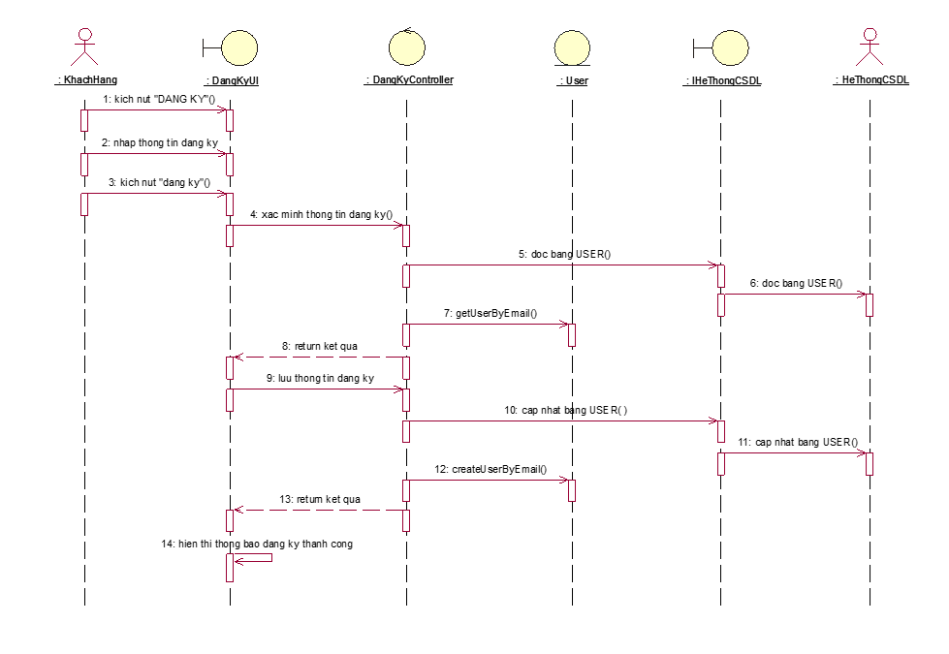

##### b) Luồng rẽ nhánh

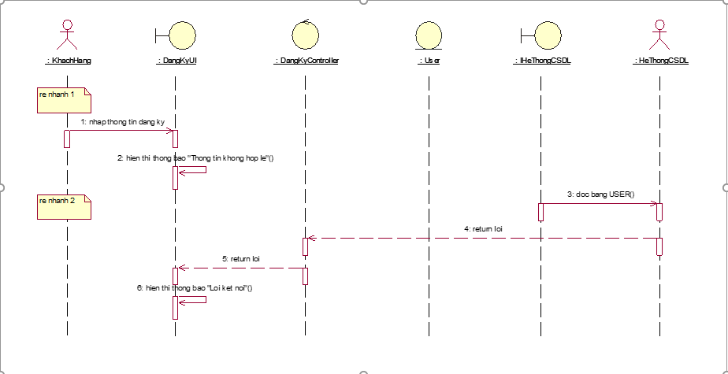

#### 2.5.1.2. Use case Đăng Nhập

##### a) Luồng cơ bản

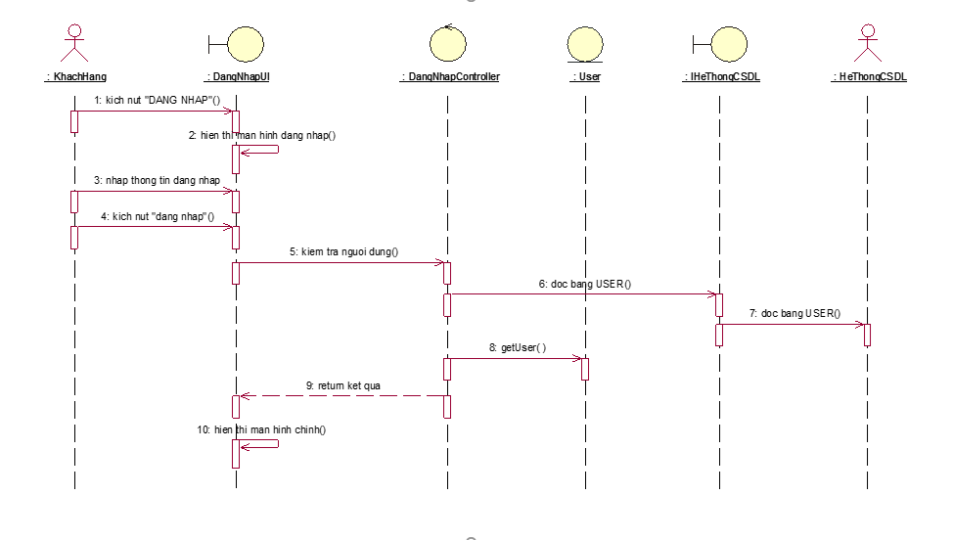

##### b) Luồng rẽ nhánh

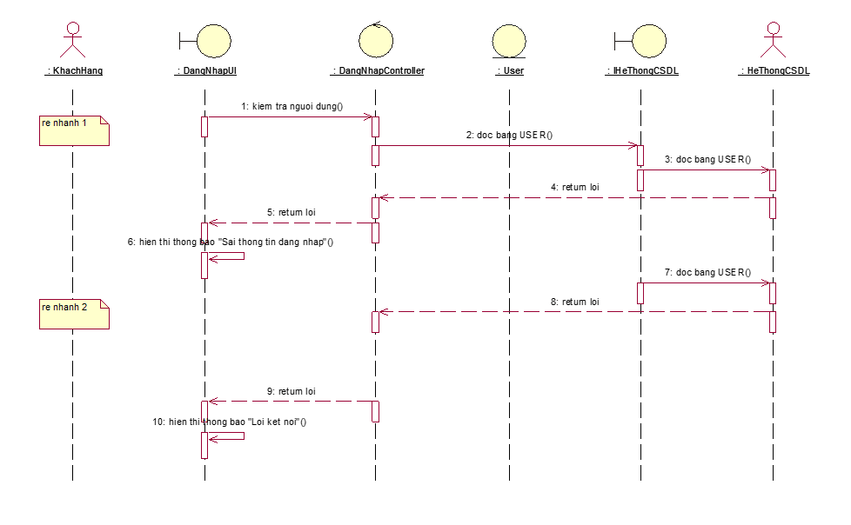

#### 2.5.1.3. Use case Duyệt Sản Phẩm

##### a) Luồng cơ bản

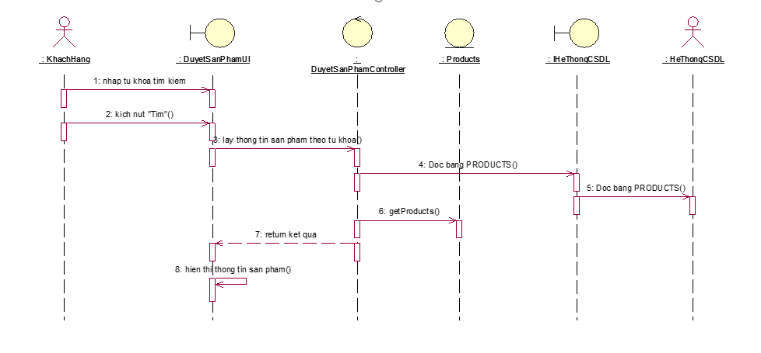

##### b) Luồng rẽ nhánh

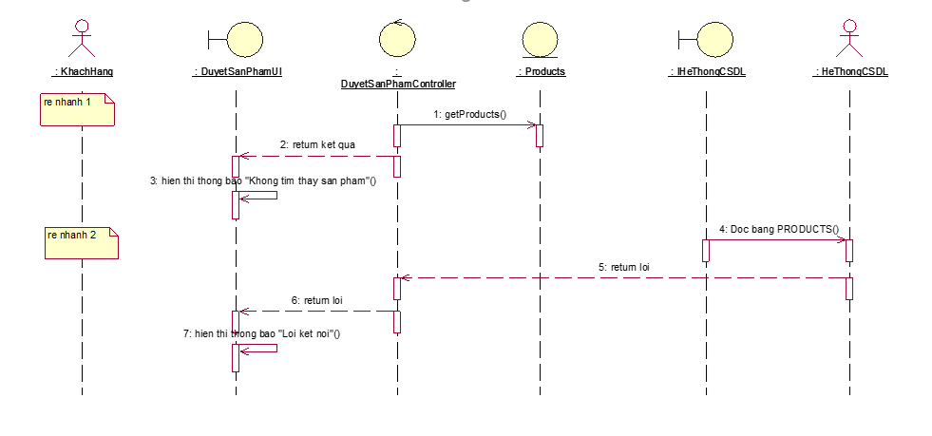

#### 2.5.1.4. Use case Xem Chi Tiết Sản Phẩm

##### a) Luồng cơ bản

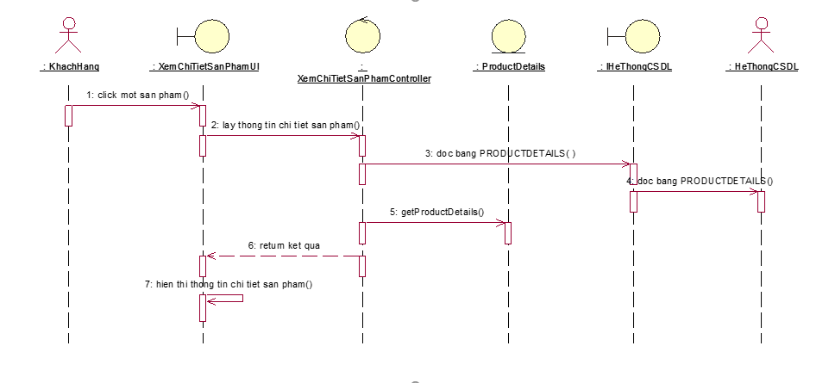

##### b) Luồng rẽ nhánh

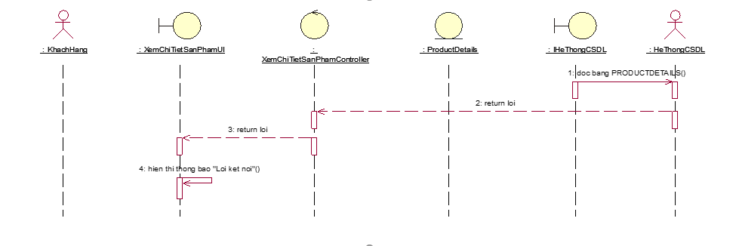

#### 2.5.1.5. Use case Thêm Sản Phẩm Vào Giỏ Hàng

##### a) Luồng cơ bản

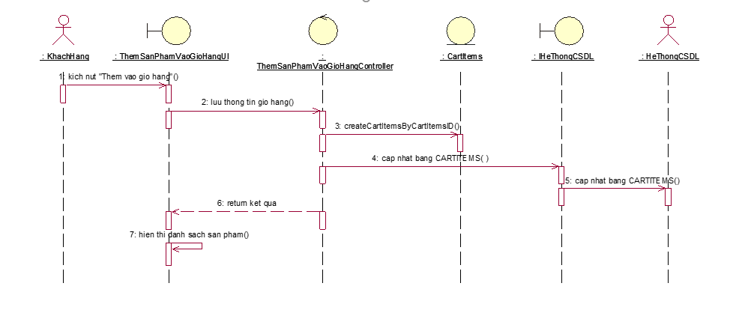

##### b) Luồng rẽ nhánh

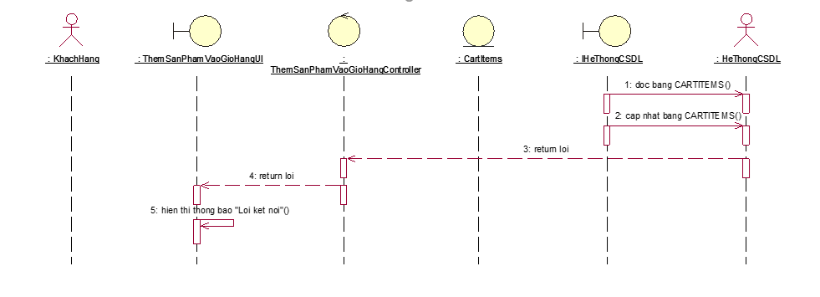

#### 2.5.1.6. Use case Thêm Sản Phẩm Vào Wishlist

##### a) Luồng cơ bản

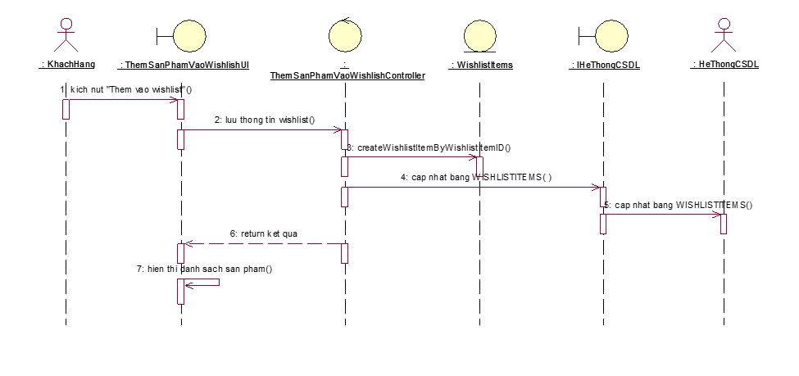

##### b) Luồng rẽ nhánh

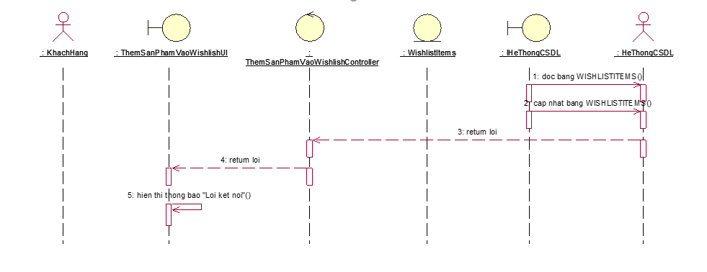

#### 2.5.1.7. Use case Thanh Toán

##### a) Luồng cơ bản

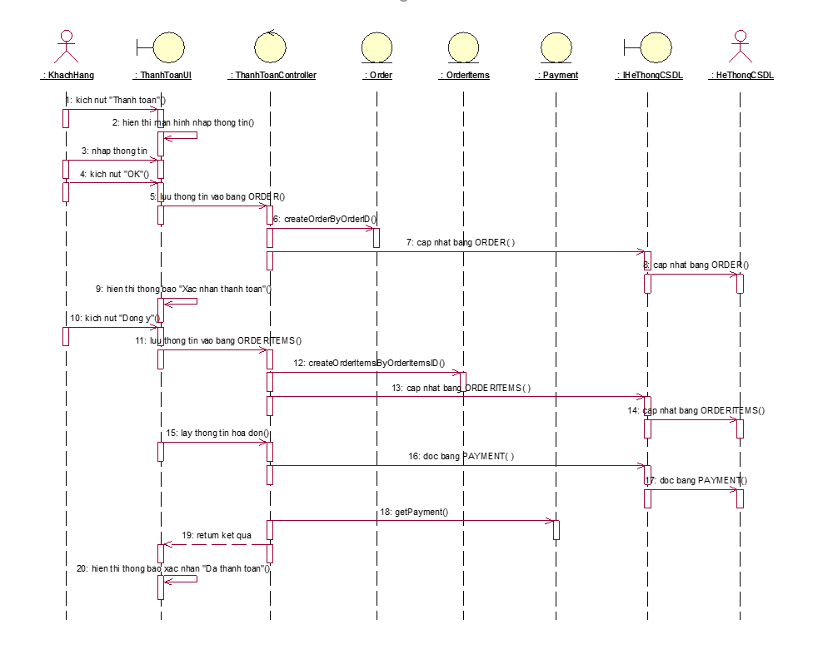

##### b) Luồng rẽ nhánh

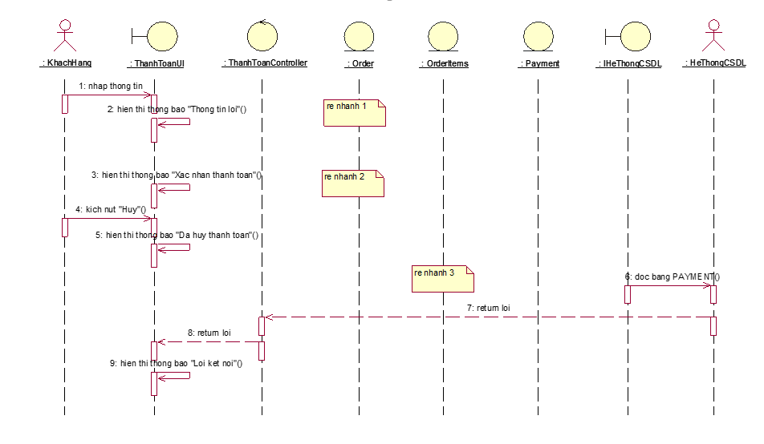

#### 2.5.1.8. Use case Xem Lịch Sử Đơn Hàng

##### a) Luồng cơ bản

#### 

##### b) Luồng rẽ nhánh

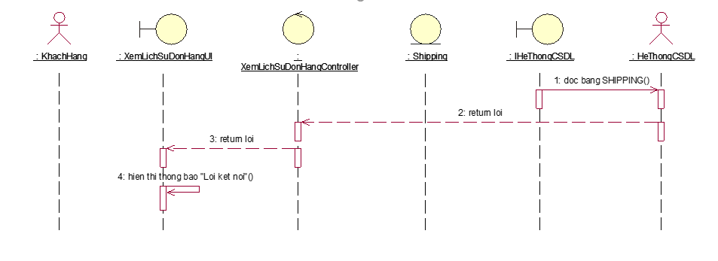

#### 2.5.1.9. Use case Đánh Giá Sản Phẩm

##### a) Luồng cơ bản

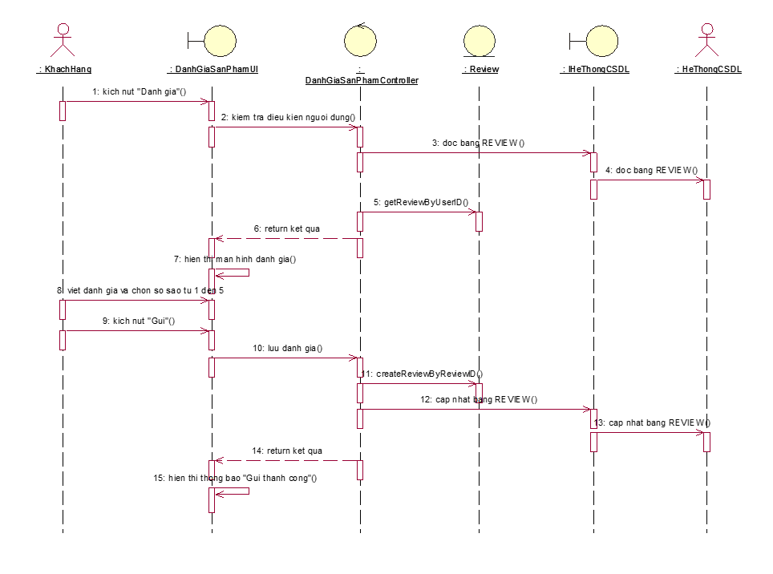

##### b) Luồng rẽ nhánh

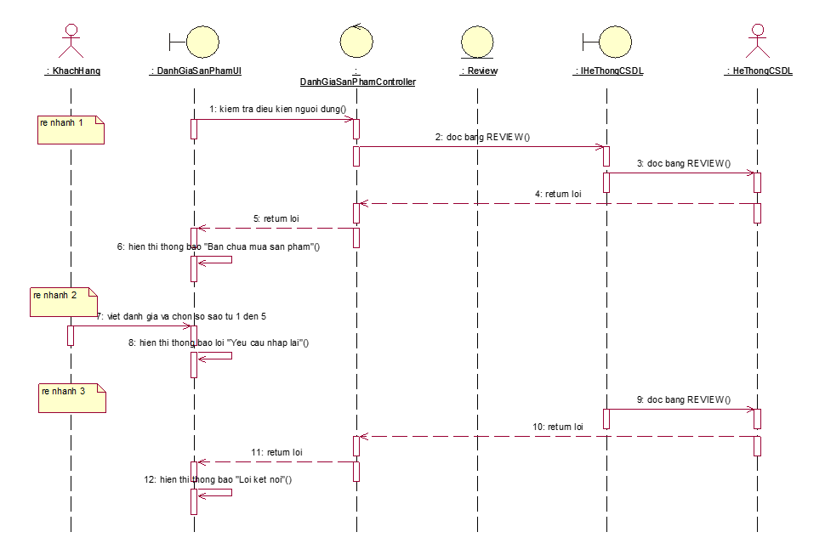

#### 2.5.1.10. Use case Chat Hỗ Trợ

##### a) Luồng cơ bản

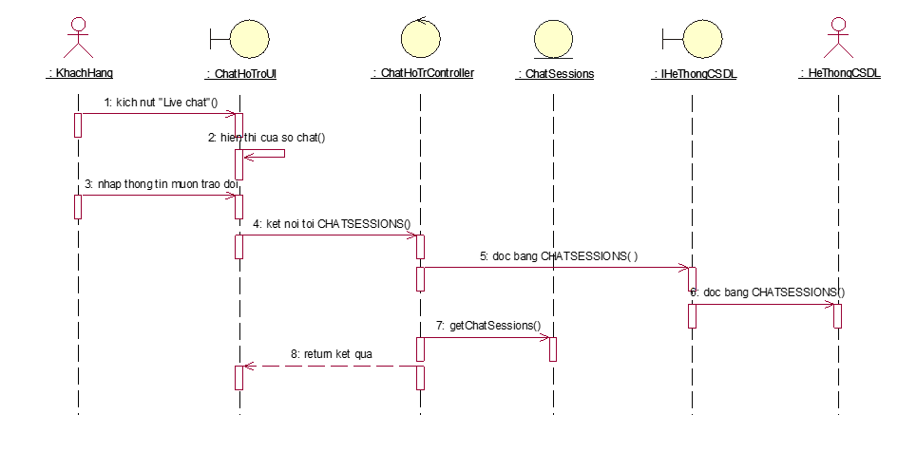

##### b) Luồng rẽ nhánh

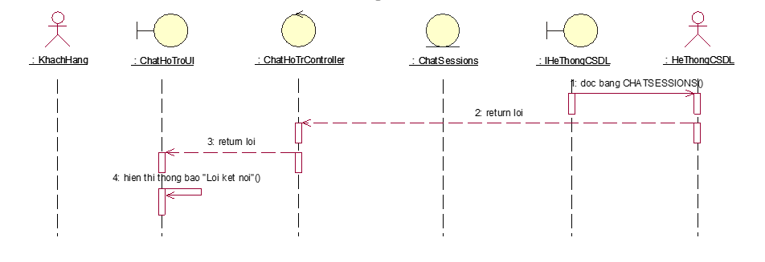

#### 2.5.1.11. Use case Quản Lý Sản Phẩm

##### a) Luồng cơ bản

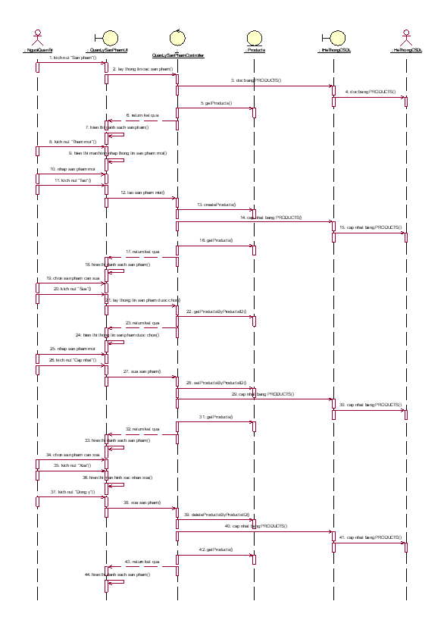

##### b) Luồng rẽ nhánh

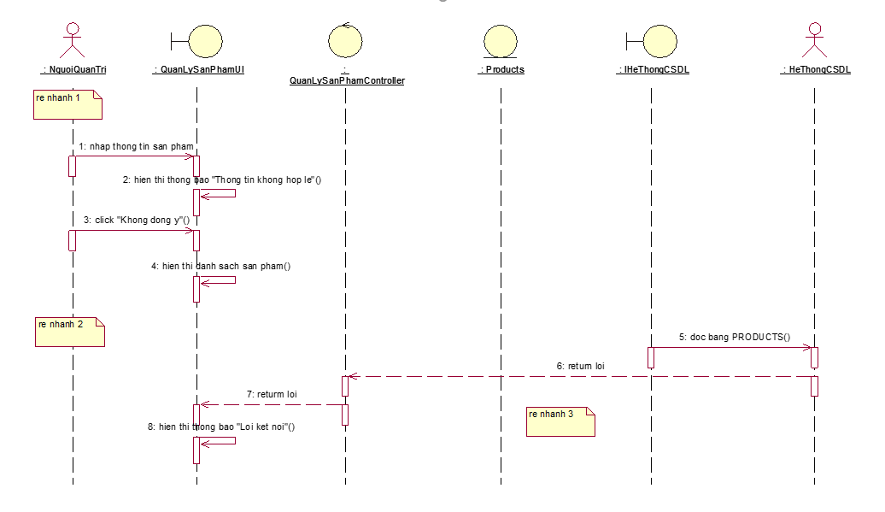

#### 2.5.1.12. Use case Quản Lý Đơn Hàng

##### a) Luồng cơ bản

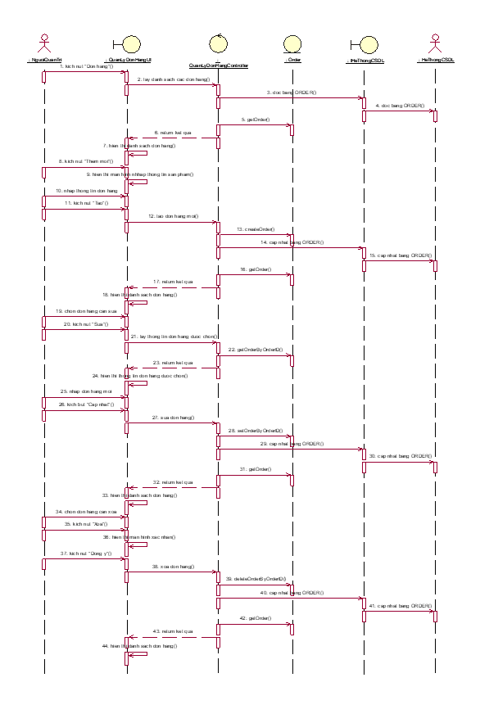

##### b) Luồng rẽ nhánh

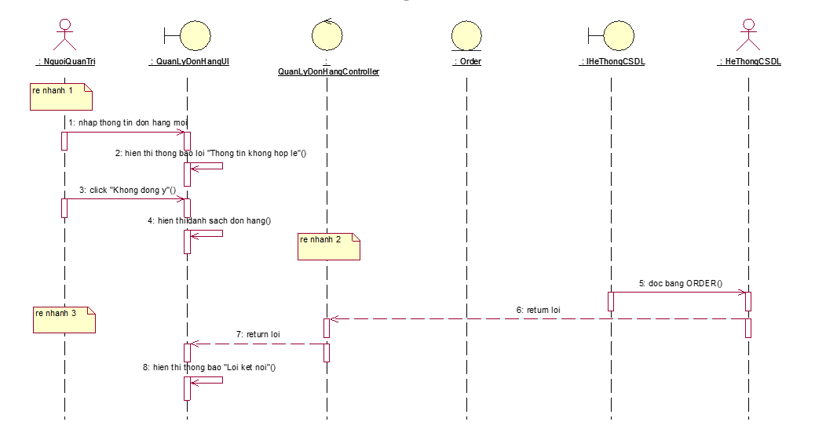

#### 2.5.1.13. Use case Quản Lý Chat Hỗ Trợ

##### a) Luồng cơ bản

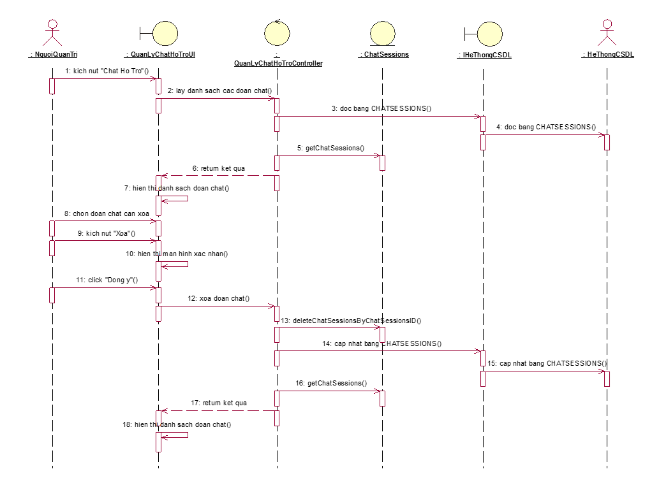

##### b) Luồng rẽ nhánh

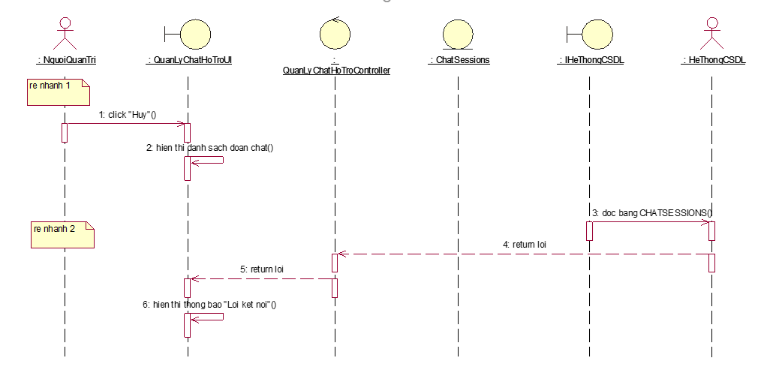

#### 2.5.1.14. Use case Quản Lý Đánh Giá

##### a) Luồng cơ bản

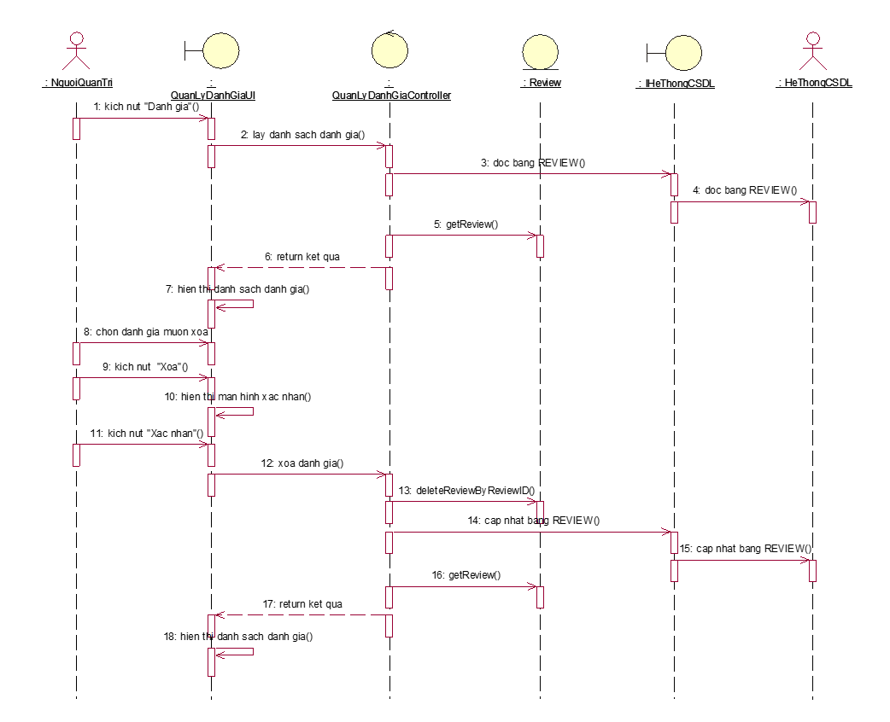

##### b) Luồng rẽ nhánh

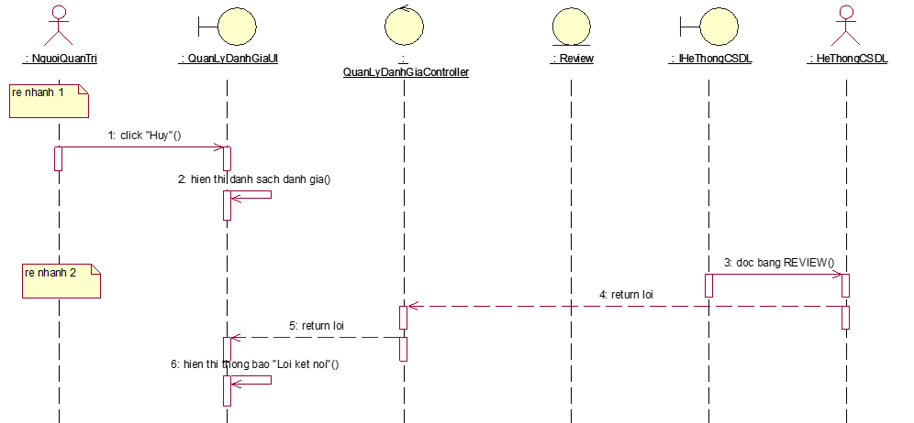

#### 2.5.1.15. Use case Xử Lý Thanh Toán

##### a) Luồng cơ bản

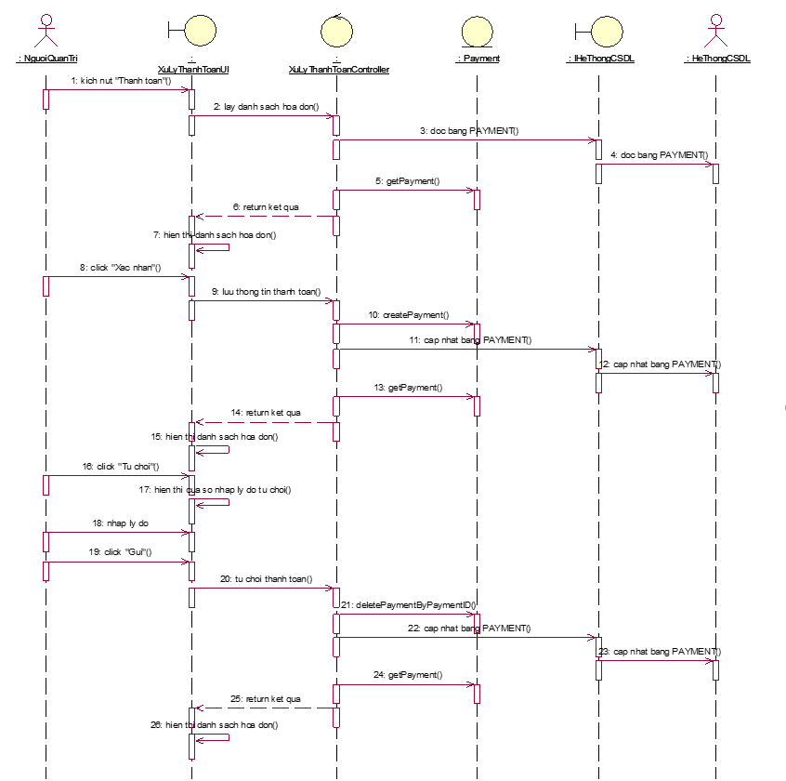

##### b) Luồng rẽ nhánh

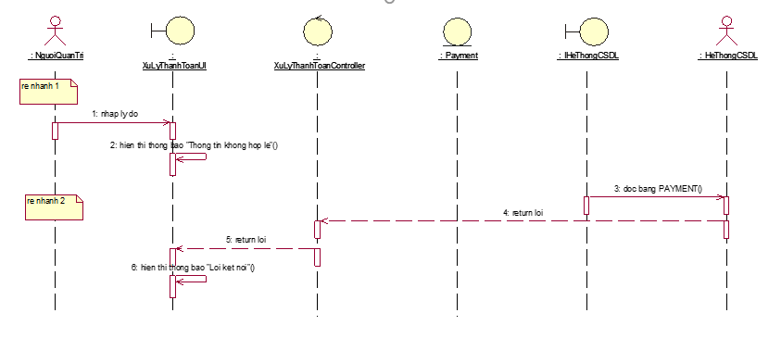

### 2.5.2 Biểu đồ lớp chi tiết

#### 2.5.2.1. Use case Đăng Ký

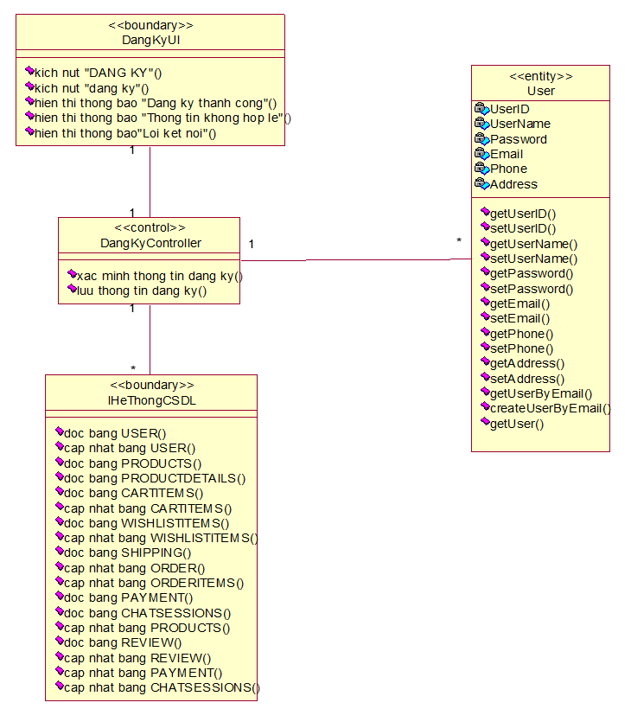

#### 2.5.2.2. Use case Đăng nhập

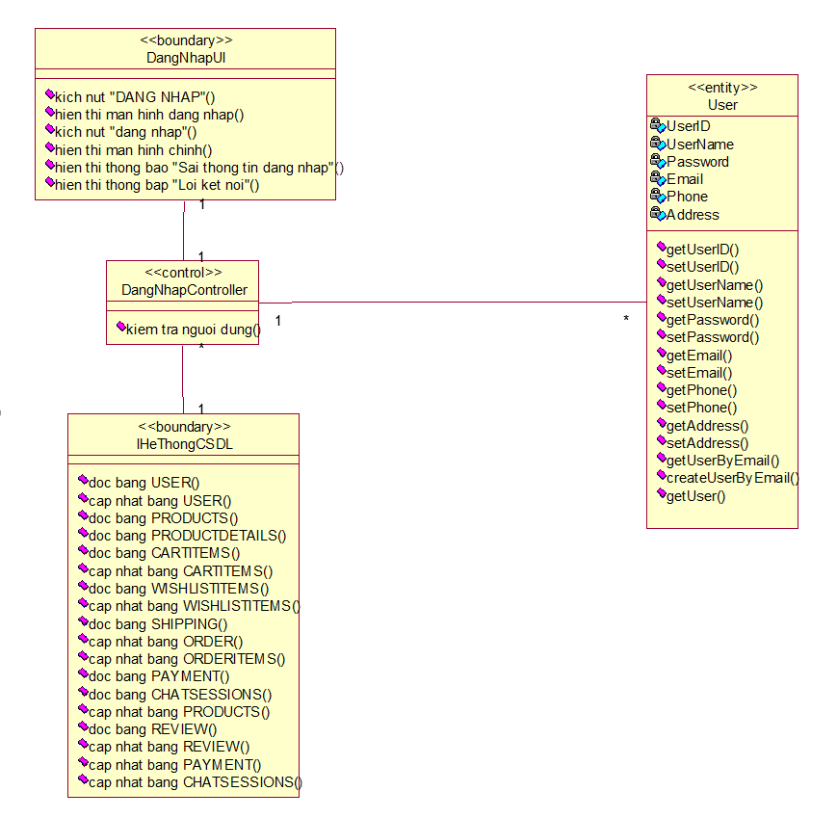

#### 2.5.2.3. Use case Duyệt Sản Phẩm

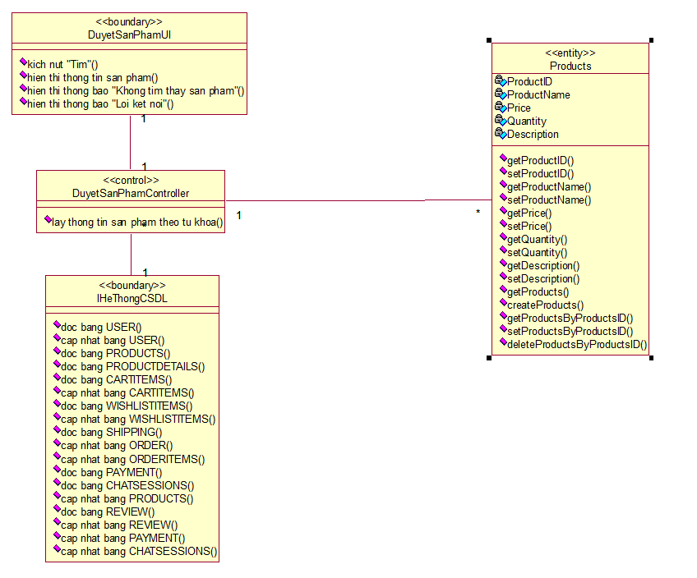

#### 2.5.2.4. Use case Xem Chi Tiết Sản Phẩm

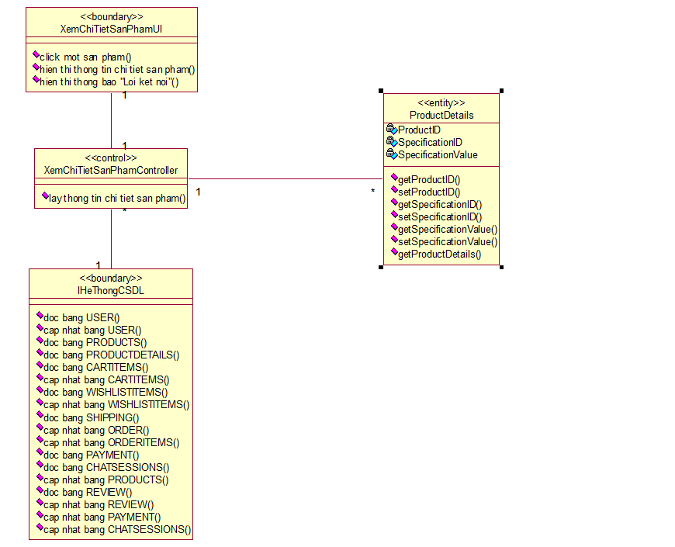

#### 2.5.2.5. Use case Thêm Sản Phẩm Vào Giỏ Hàng

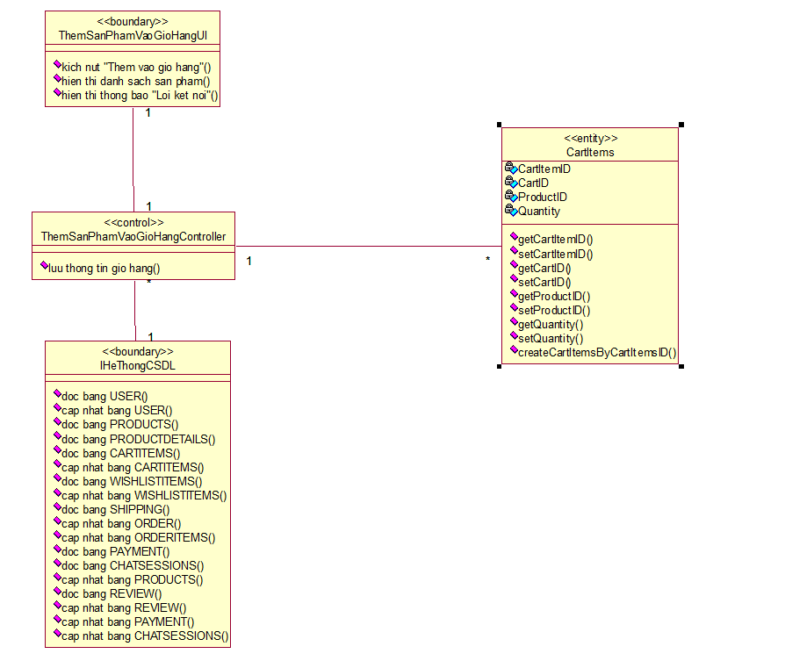

#### 2.5.2.6. Use case Thêm Sản Phẩm Vào Wishlist

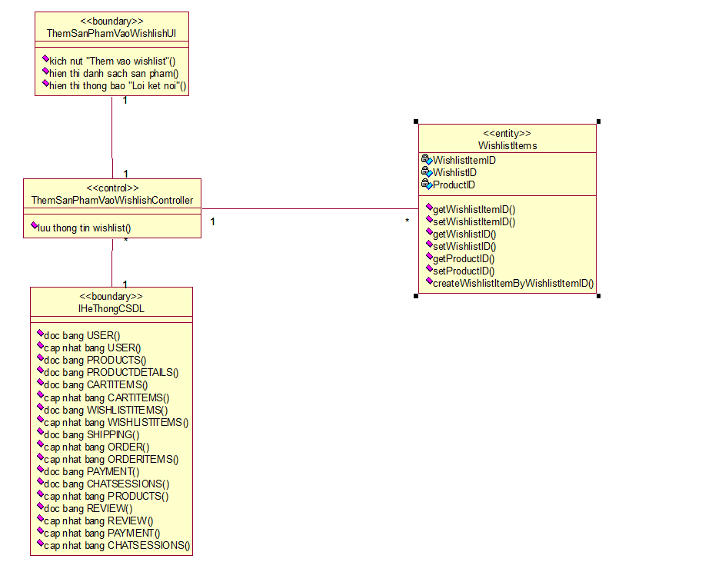

#### 2.5.2.7. Use case Thanh Toán

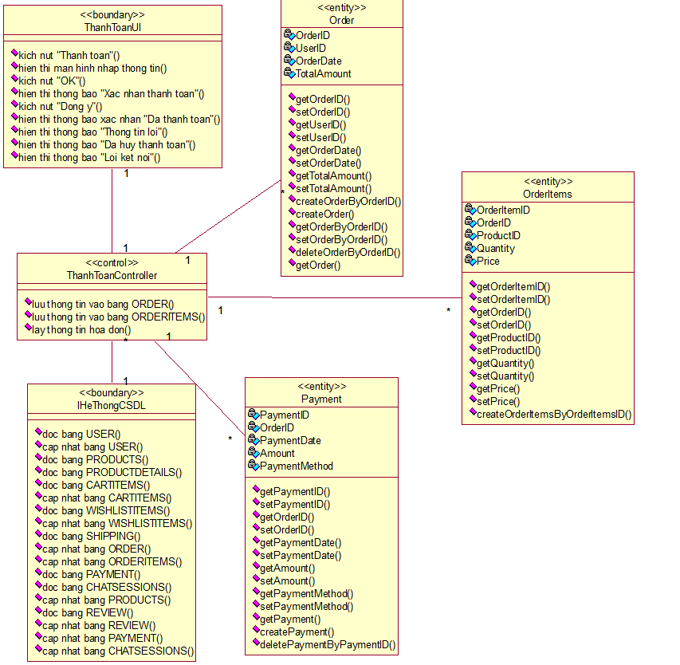

#### 2.5.2.8. Use case Xem Lịch Sử Đơn Hàng

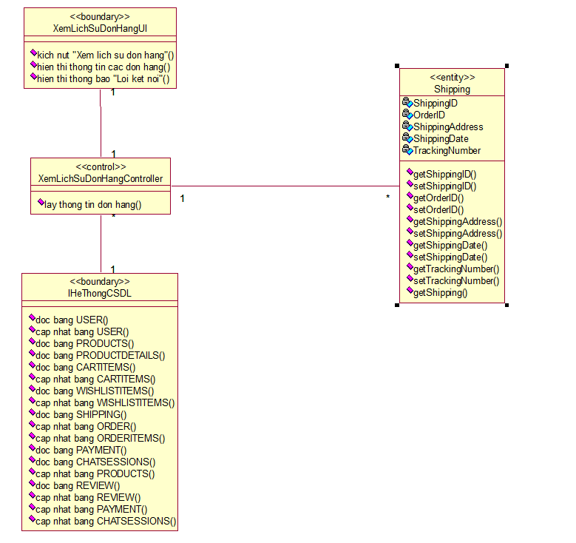

#### 2.5.2.9. Use case Đánh Giá Sản Phẩm

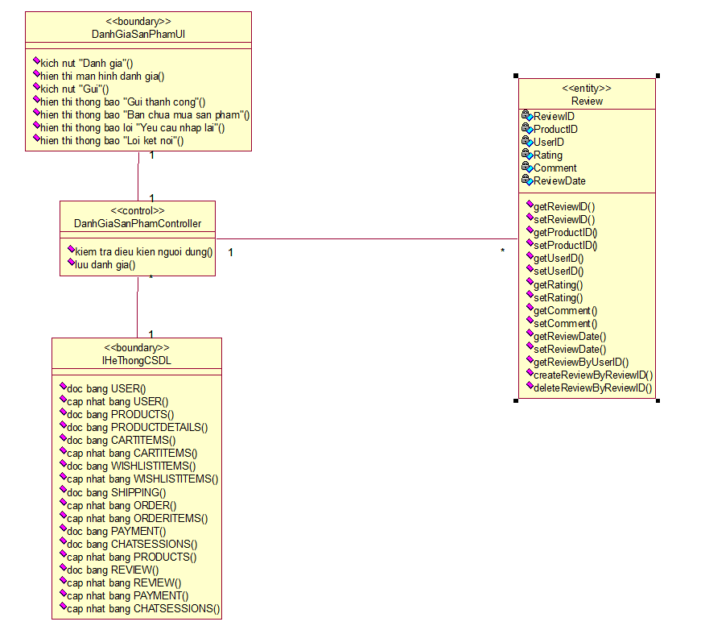

#### 2.5.2.10. Use case Chat Hỗ Trợ

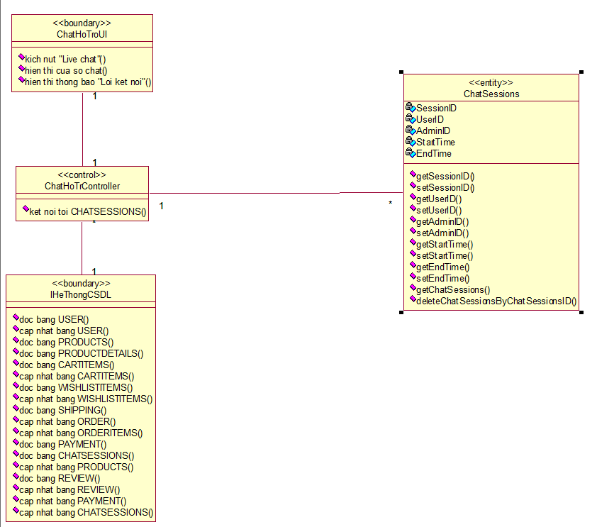

#### 2.5.2.11. Use case Quản Lý Sản Phẩm

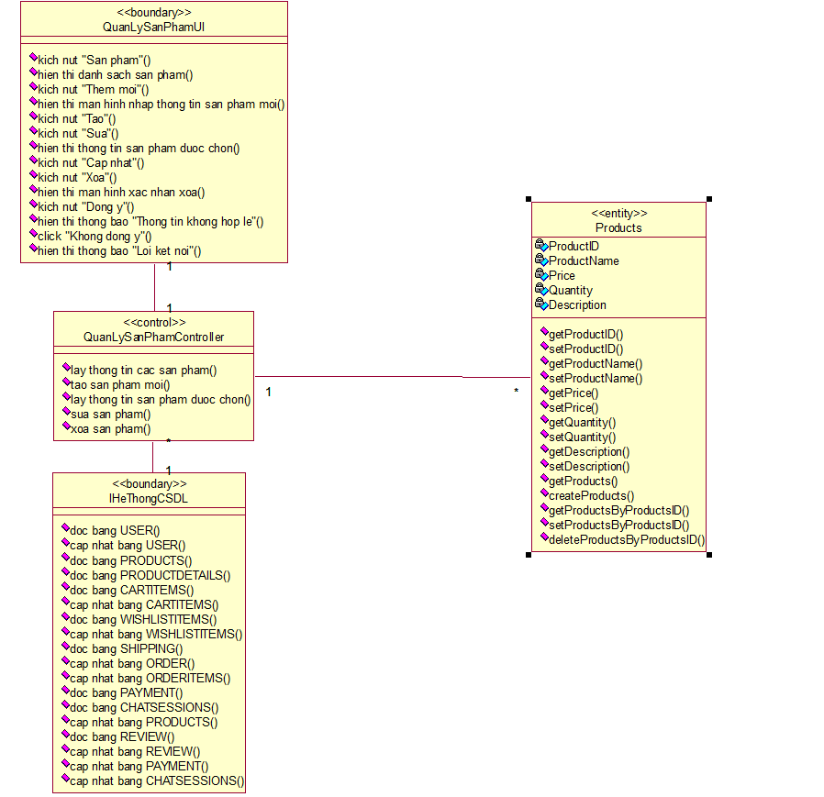

#### 2.5.2.12. Use case Quản Lý Đơn Hàng

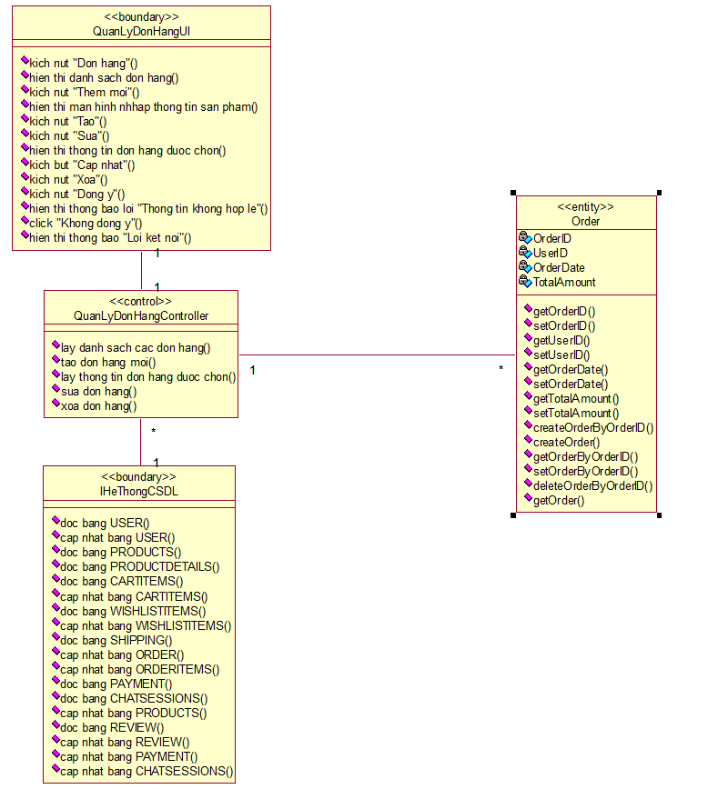

#### 2.5.2.13. Use case Quản Lý Chat Hỗ Trợ

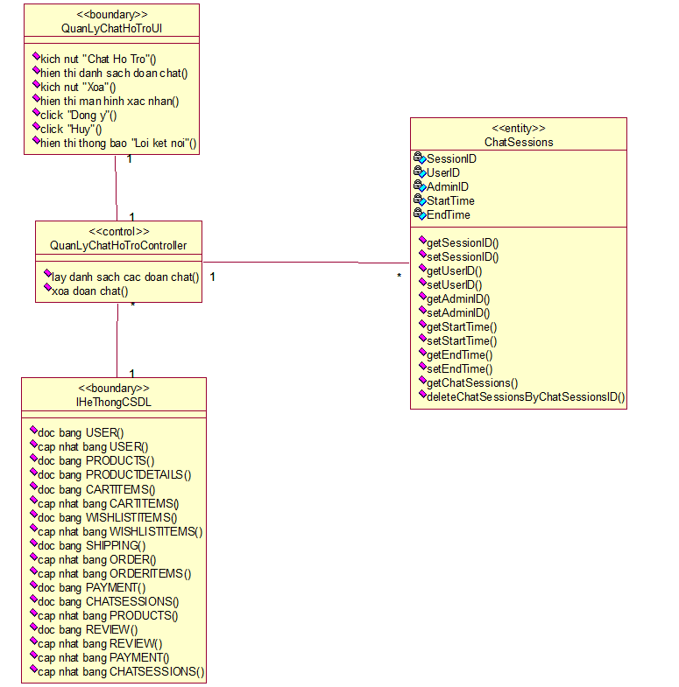

#### 2.5.2.14. Use case Quản Lý Đánh Giá

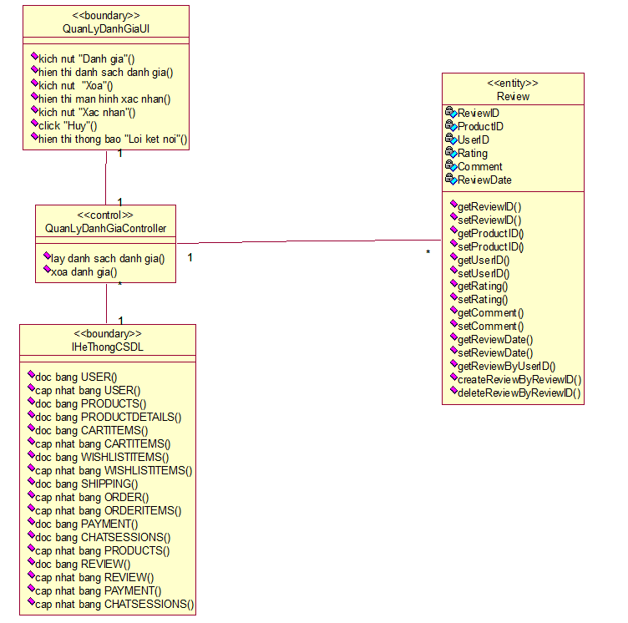

#### 2.5.2.15. Use case Xử Lý Thanh Toán

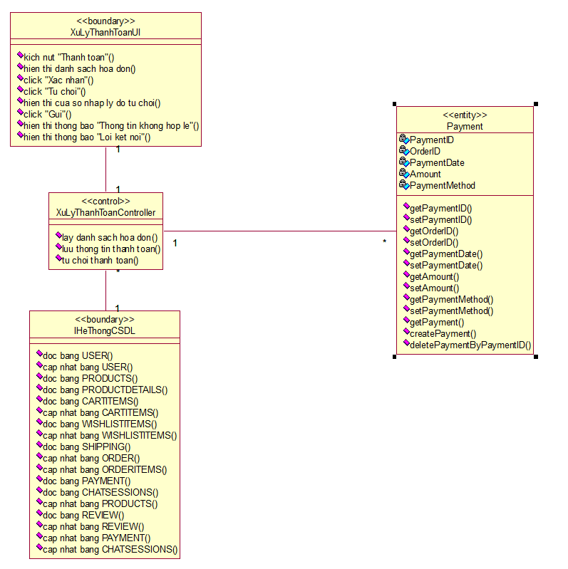

## 2.6. Cơ sở dữ liệu

### *2.6.1. Mô hình hóa dữ liệu*

Để quản lý tốt thông tin của khách hàng, đặc biệt là khách hàng có nhu cầu đăng kí để mua hàng online. Ta cần khách hàng cung cấp một vài thông tin cá nhân của bản thân để tiện liên lạc và quản lý ví dụ “FullName” để tiện cho khách hàng khi truy cập trang web, cũng như tiện cho việc tạo tài khoản online. “Address” để tiện liên lạc với khách hàng hoặc tìm tới khách hàng khi có các vấn đề phát sinh.

Khi một khách hàng có nhu cầu mua hàng lâu dài, khách hàng này có thể đăng kí tài khoản để nhận về các ưu đãi. Thông tin về tài khoản sẽ được lưu trong bảng “USER”, bảng này có trường ‘UserID’ để ánh xạ tới record khách hàng là chủ sở hữu của tài khoản. Ngoài ra, bảng cũng có các trường “Phone”, “Email” để xác định thông tin tài khoản.

Một trong những đối tượng quản trọng nhất của trang web là sản phẩm. Để lưu trữ sản phẩm trong cơ sở dữ liệu ta sử dụng các bảng bảng “Products”, “Categories”. Bảng “Products” lưu trữ thông tin như tên sản phẩm, giá tiền… Bảng ‘Categories’ lưu trữ các thông tin về các danh mục sản phẩm như tên danh mục, mô tả…

**Kết luận :** Các lớp trong mô hình

Category: CategoryID, CategoryName

ProductSpecification: SpecificationID, CategoryID, SpecificationName

Product:ProductID,ProductName,Price, Quantity, Description, CategoryID

ProductDetail: ProductID, SpecificationID, SpecificationValue

User: UserID, UserName, Password, Email, Phone, Address

Order: OrderID, UserID, OrderDate, TotalAmount

OrderItem: OrderItemID, OrderID, ProductID, Quantity, Price

Review: ReviewID, ProductID, UserID, Rating, Comment, ReviewDate

Cart: CartID, UserID, CreatedDate

CartItem: CartItemID, CartID, ProductID, Quantity

Payment: PaymentID, OrderID, PaymentDate, Amount, PaymentMethod

Shipping:ShippingID,OrderID,ShippingAddress,ShippingDate

Wishlist: WishlistID, UserID, CreatedDate

WishlistItem: WishlistItemID, WishlistID, ProductID

ChatSession: SessionID, UserID, AdminID, StartTime, EndTime

ChatMessage:MessageID, SessionID, SenderID, MessageText, Timestamp

### *2.6.2. Sơ đồ dữ liệu quan hệ*

### *2.6.3. Chi tiết các bảng dữ liệu*

## 2.7. Thiết kế giao diện hệ thống

### *2.7.1. Use case Đăng Ký*

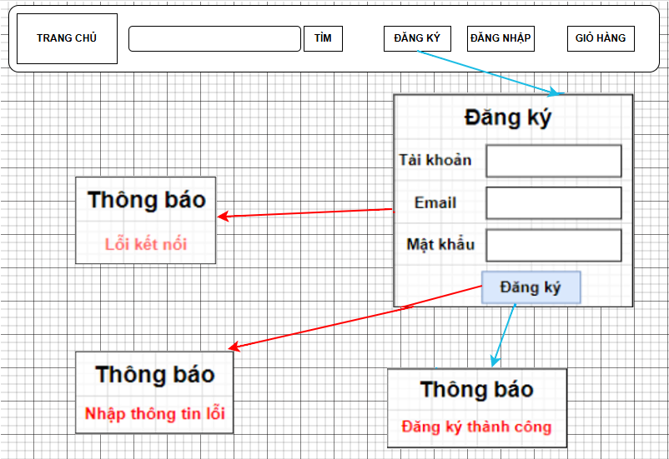

### *2.7.2. Use case Đăng Nhập*

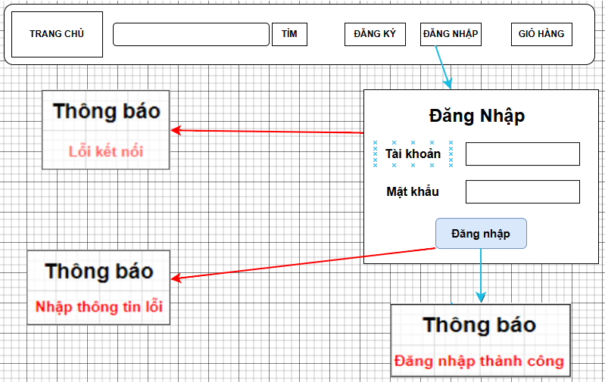

### *2.7.3. Use case Duyệt Sản Phẩm*

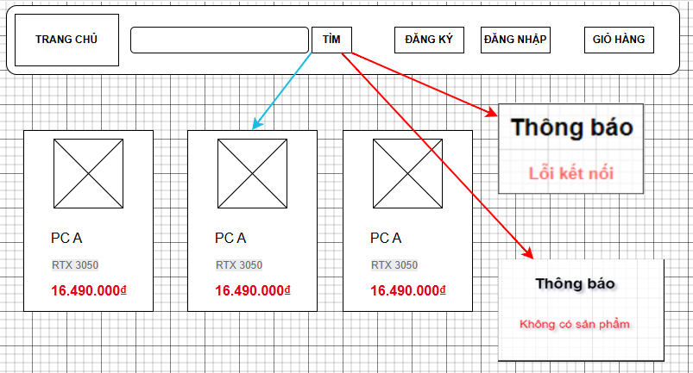

### *2.7.4. Use case Xem Chi Tiết Sản Phẩm*

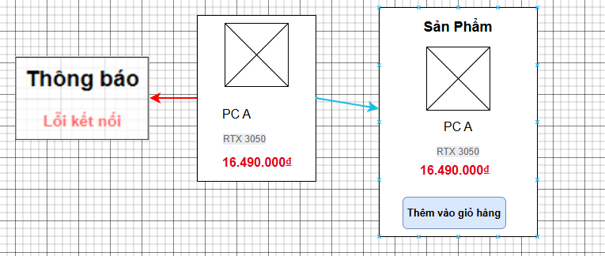

### *2.7.5. Use case Thêm Sản Phẩm Vào Giỏ Hàng*

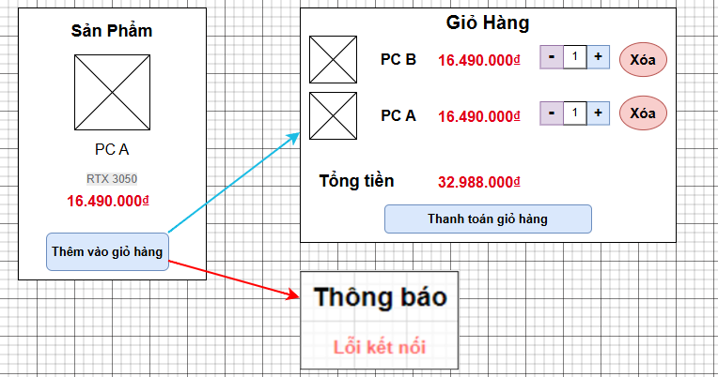

### *2.7.6. Use case Thêm Sản Phẩm Vào Wishlish*

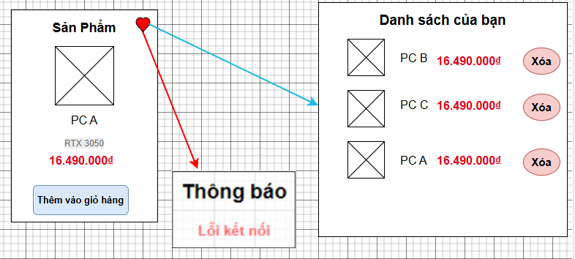

### *2.7.7. Use case Thanh Toán*

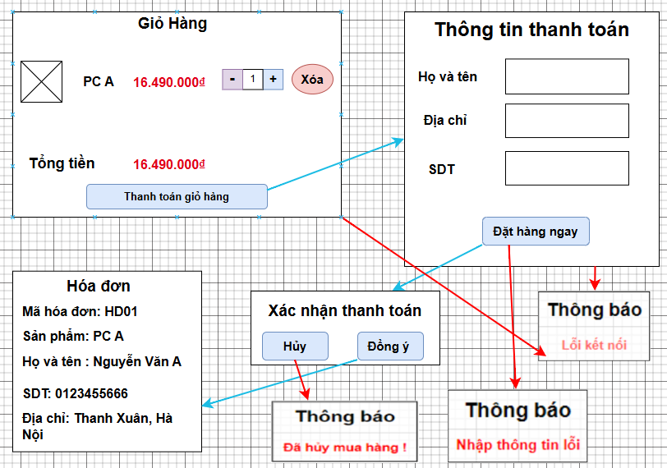

### *2.7.8. Use case Xem Lịch Sử Đơn Hàng*

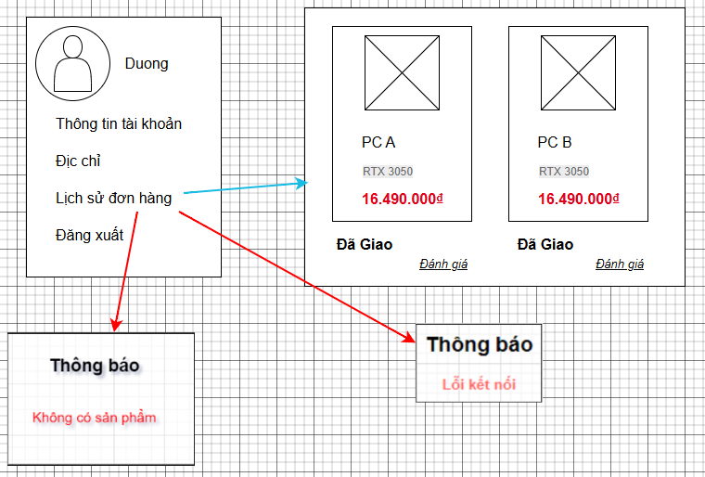

### *2.7.9. Use case Đánh Giá Sản Phẩm*

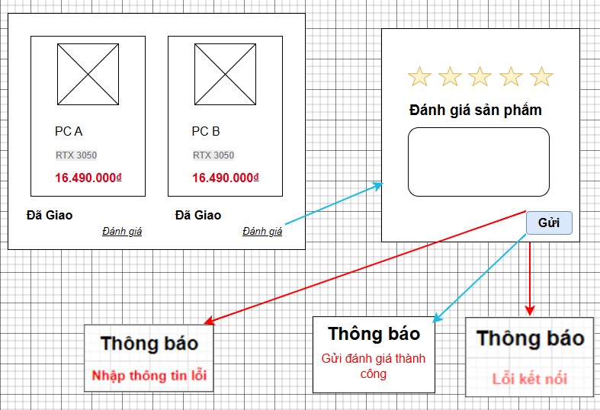

### *2.7.10. Use case Chat Hỗ Trợ*

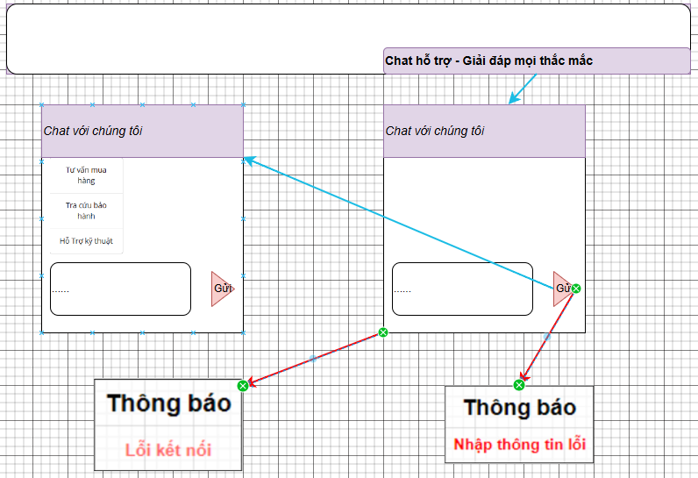

### *2.7.11. Use case Quản Lý Sản Phẩm*

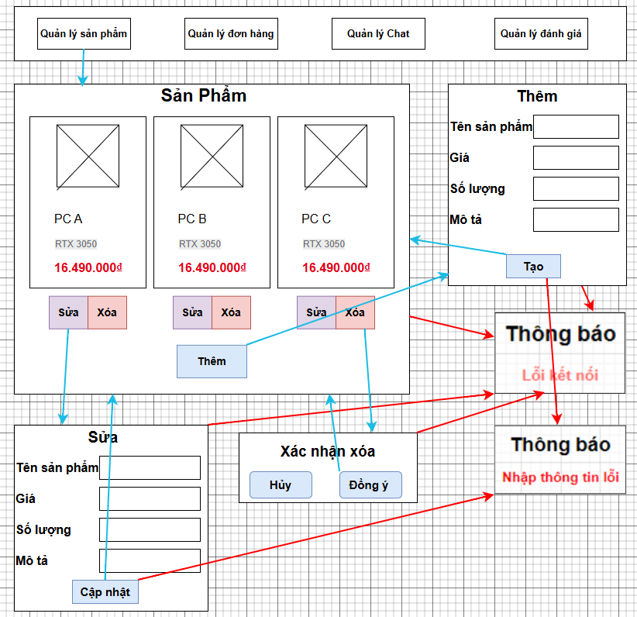

### *2.7.12. Use case Quản Lý Đơn Hàng*

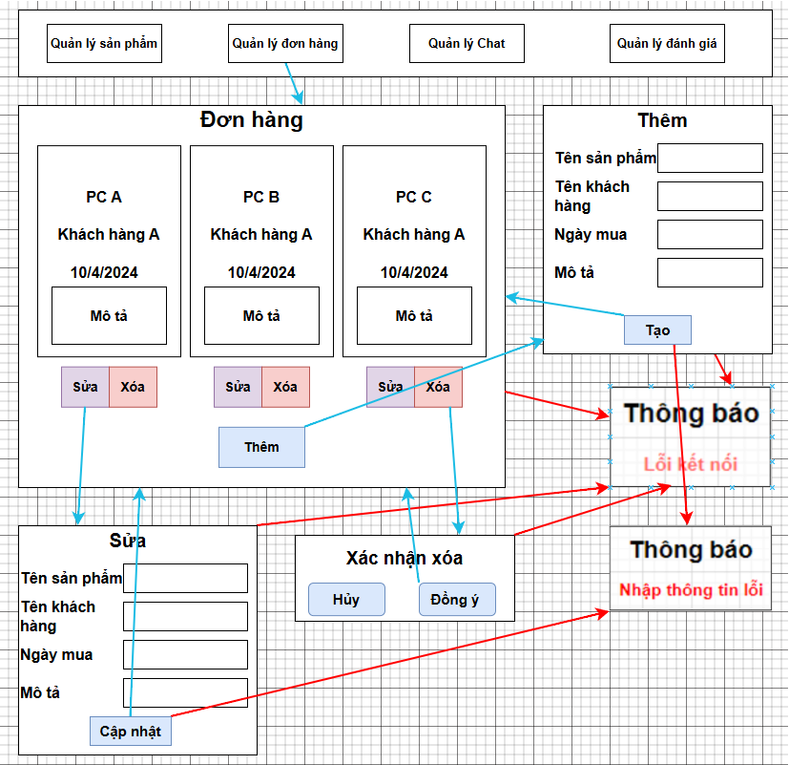

### *2.7.13. Use case Quản Lý Chat Hỗ Trợ*

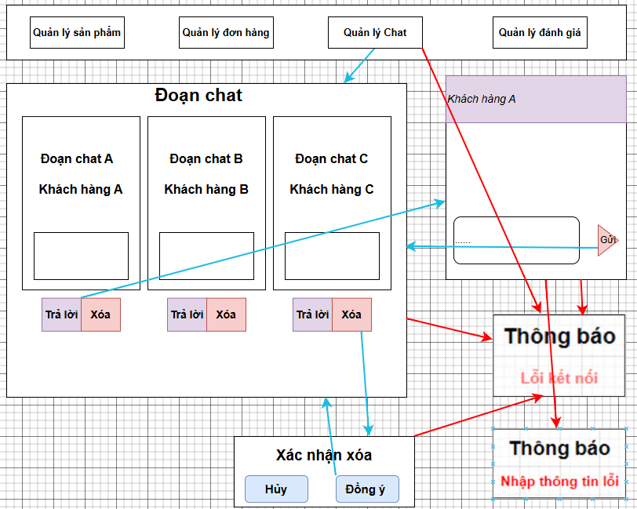

### *2.7.14. Use case Quản Lý Đánh Giá*

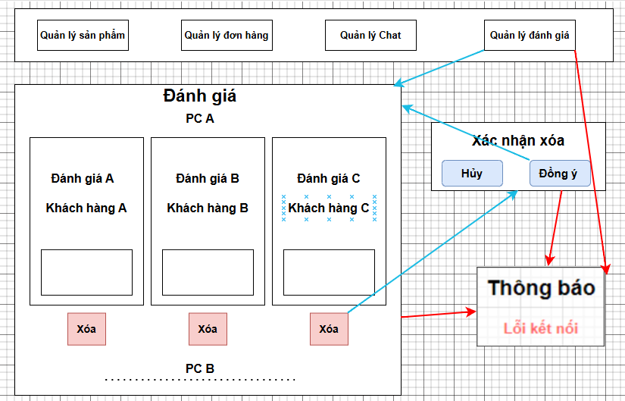

### *2.7.15. Use case Xử Lý Thanh Toán*

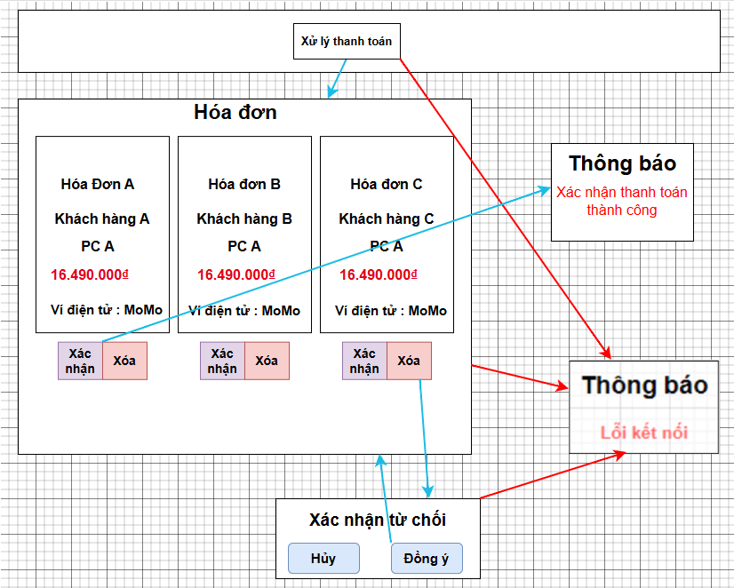

## 2.8. Giao diện màn hình của khách hàng (Front-end)

### *2.8.1. Trang chủ*

### *2.8.2. Đăng ký*

### *2.8.3. Thông tin khách hàng*

### *2.8.4. Danh sách sản phẩm*

### *2.8.5. Chi tiết sản phẩm*

### *2.8.6. Giỏ hàng*

### *2.8.7. Đặt hàng*

### *2.8.8. Lịch sử giao dịch*

### *2.8.9. Kiểm tra đơn hàng*

### *2.8.10. Tin tức*

## 2.9. Giao diện màn hình của người quản trị(Back-end)

### *2.9.1. Quản lý danh mục*

### *2.9.1. Quản lý tài khoản*

### *2.9.1. Quản lý đơn hàng*

### *2.9.1. Quản lý nhà sản xuất*

### *2.9.1. Quản lý danh mục*

## 2.10. Kiểm thử phẩn mềm

# **CHƯƠNG 3: KẾT LUẬN VÀ BÀI HỌC KINH NGHIỆM**

3.1. Những kiến thức, kỹ năng đã học trong quá trình thực hiện đề tài

3.2. Bài học kinh nghiệm

3.3. Tính khả thi, thuận lợi, khó khăn của chủ đề nghiên cứu

# **KẾT LUẬN**

**TÀI LIỆU THAM KHẢO**

# **PHỤ LỤC (NẾU CÓ)**